نظام الاشتقاق والتصريف

في اللغة العربية

(دليل الاستعمال)

الإصدار الأول 2007

Alesco@Email.ati.tn www.alecso.org.tn

فهرس دليل الاستعمال

1 إدخال الجذر

تسهيلات إدخال الجذر .................................................................................. 5

2 الأفعال الثلاثية المجردة وأسماؤها المشتقة ومصادرها
- لوحة الأفعال المشتقة ............................................................................... 8
- لوحة تصريف الأفعال والأسماء والمصادر ......................................................... 9
2-1 تصريف الأفعال المبنية للمعلوم ................................................................. 9
2-2 تصريف الأفعال المبنية للمجهول ............................................................... 10
2-3 الأسماء المشتقة .................................................................................. 12
2-3-1 اسم الفاعل ............................................................................... 12
2-3-2 اسم المفعول ............................................................................. 13
2-3-3 مبالغة اسم الفاعل ..................................................................... 14
2-3-4 أسماء الآلة ................................................................................ 15
2-3-5 أسماء الزمان والمكان .................................................................. 16
2-3-6 اسم التفضيل ............................................................................. 17
2-3-7 الصفات المشبهة ........................................................................ 18
2-4 المصادر ............................................................................................... 19
2-4-1 المصادر الأصلية .......................................................................... 19
2-4-2 المصدر الميمي .......................................................................... 20
2-4-3 مصدر المرة ................................................................................ 21
2-4-4 مصدر الهيئة ............................................................................... 21

3 الأفعال الثلاثية المزيدة وأسماؤها المشتقة ومصادرها
- لوحة الأفعال المشتقة ............................................................................... 22
- لوحة تصريف الأفعال والأسماء والمصادر .................................. ....................... 23
3-1 تصريف الأفعال المبنية للمعلوم ................................................................. 23
3-2 تصريف الأفعال المبنية للمجهول ............................................................... 24
3-3 الأسماء المشتقة .................................................................................. 26
3-3-1 اسم الفاعل ............................................................................... 26
3-3-2 اسم المفعول ............................................................................. 27
3-3-3 أسماء الزمان والمكان .................................................................. 28
3-4 المصادر ............................................................................................... 29
3-4-1 المصادر الأصلية .......................................................................... 29
3-4-2 المصدر الميمي .......................................................................... 30
3-4-3 مصدر المرة ................................................................................ 30

4 الأفعال الرباعية المجردة وأسماؤها المشتقة ومصادرها
- لوحة الأفعال المشتقة ............................................................................... 31
- لوحة تصريف الأفعال والأسماء والمصادر ......................................................... 32
4-1 تصريف الأفعال المبنية للمعلوم ................................................................. 32
4-2 تصريف الأفعال المبنية للمجهول ............................................................... 33
4-3 الأسماء المشتقة .................................................................................. 34
4-3-1 اسم الفاعل ............................................................................... 34
4-3-2 اسم المفعول ............................................................................. 35
4-3-3 أسماء الزمان والمكان .................................................................. 35
4-4 المصادر ............................................................................................... 36
4-4-1 المصادر الأصلية .......................................................................... 36
4-4-2 المصدر الميمي .......................................................................... 37
4-4-3 مصدر المرة ................................................................................ 37

5 الأفعال الرباعية المزيدة وأسماؤها المشتقة ومصادرها
- لوحة الأفعال المشتقة ............................................................................... 38
- لوحة تصريف الأفعال والأسماء والمصادر ......................................................... 39
5-1 تصريف الأفعال المبنية للمعلوم ................................................................. 39
5-2 تصريف الأفعال المبنية للمجهول ............................................................... 40
5-3 الأسماء المشتقة .................................................................................. 41
5-3-1 اسم الفاعل ............................................................................... 41
5-3-2 اسم المفعول ............................................................................. 42
5-3-3 أسماء الزمان والمكان .................................................................. 42
5-4 المصادر ............................................................................................... 43
5-4-1 المصادر الأصلية .......................................................................... 43
5-4-2 المصدر الميمي .......................................................................... 44
5-4-3 مصدر المرة ................................................................................ 44

6 أهم مزايا نظام الاشتقاق والتصريف
ـ أهم المزايا اللغوية ..................................................................................... 45
ـ أهم المزايا الفنية ...................................................................................... 45
1 إدخال الجذر
عند تشغيل برنامج نظام الاشتقاق والتصريف، ثم تظهر لوحة إدخال الجذر الآتية:

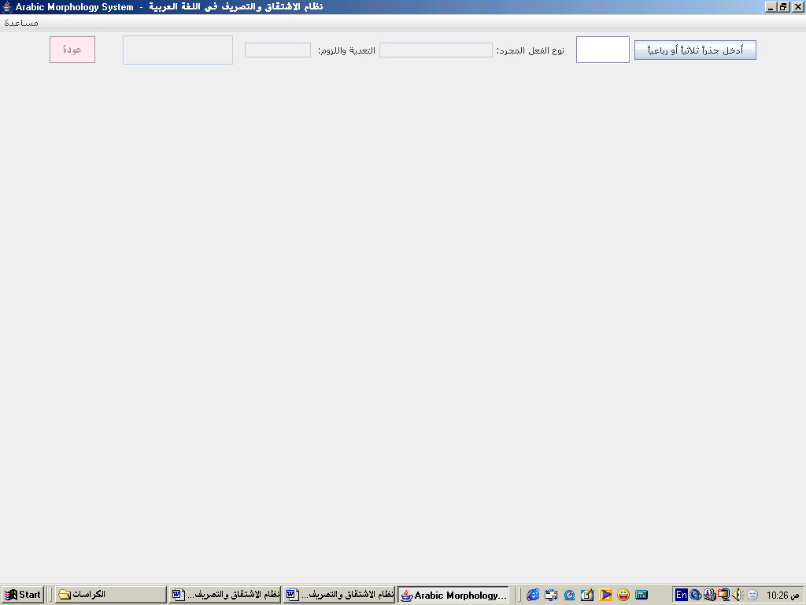

في هذه اللوحة يطلب البرنامج إدخال جذر ثلاثي أو رباعي. فإذا أدخلنا الجذر (الثلاثي أو الرباعي) المطلوب، فستظهر (لوحة الأفعال المشتقة) من الجذر المُدخل.
يجب أن يتحقق في الجذر المُدخَل شرطان: الأول أن يكون الجذر ثلاثياً أو رباعياً؛ أي يجب أن يكون عدد الحروف المُدخلة ثلاثة أو أربعة، والثاني: أن تنتمي أحرف هذا الجذر إلى مجموعة حروف المعجم [بدءاً من حرف الهمزة وانتهاء بحرف الياء، وعددها 28 حرفاً].
ـ فإذا نقص عدد أحرف الجذر المُدخَل عن ثلاثة [نحو: قل، شد، دم...]، أو زاد على أربعة [نحو: سفرجل، خزعبل...]، فستظهر الرسالة الآتية:
عدد أحرف الجذر يجب أن يكون ثلاثة أو أربعة
مثال: إذا أدخلنا الجذر [ل م]، أعطى البرنامج الرسالة الآتية:

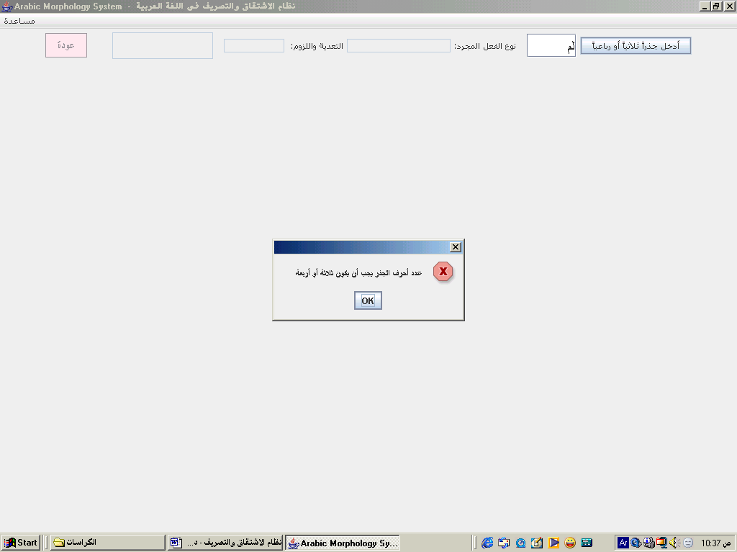
ـ وإذا تضمن الجذر المُدخَل رمزاً لا ينتمي إلى حروف المعجم، أعطى البرنامج الرسالة الآتية:
خطأ في أحد أحرف الجذر
وذلك كالتاء المربوطة؛ نحو: (سنة)، أو الألف الممدودة؛ نحو: (مآل)، أو أحد الأرقام؛ نحو: (مر2)، أو إحدى علامات الترقيم؛ نحو: (قف!).
ـ وإذا تضمن الجذر المُدخَل إحدى علامات الشكل (الحركات)، كالفتحة؛ نحو: (نصَر)، أو الضمة؛ نحو: (وضُؤ)، أو السكون؛ نحو: (فتْح)، أو الشدة؛ نحو: (مدّ)، أو التنوين؛ نحو: (هدًى)... أعطى البرنامج الرسالة الآتية:
علامات الشكل (الحركات) ليست من حروف المعجم
ـ وإذا كان الجذر لا ينتمي إلى قاعدة المعطيات؛ نحو: (ننص)، أعطى البرنامج الرسالة الآتية:
هذا الجذر لم يرد في قاعدة المعطيات

تسهيلات إدخال الجذر:
1- إذا كانت صورة الهمزة المُدخلة تغاير صورتها في قاعدة المعطيات (أي على السطر: ء)، فإن البرنامج يحوّلها تلقائياً إلى صورتها في قاعدة المعطيات. مثال ذلك: إذا كان الجذر المُدخَل: (سأل)، يُصبح تلقائياً (سءل)، وإذا كان: (ضؤل)، يصبح (ضءل)، وإذا كان: (وطئ)، يصبح (وطء)، وهكذا...
2- إذا بدأ الجذر المُدخَل بحرف الألف (ا)؛ نحو: (اجر)، أعطى البرنامج الرسالة الآتية:
لا يمكن أن يبدأ الجذر بحرف الألف
3- إذا كان الجذر المُدخَل ثلاثياً، وكان الحرف الثاني هو الألف (ا)، فإن البرنامج يفترض أن هذه الألف منقلبة عن واو أو ياء، ثم يبحث عن انتماء الجذر في قاعدة المعطيات:
ـ فإذا كان للجذر أصل واوي فقط (نحو: جاع)، رُدّت هذه الألف إلى أصلها الواوي.
ـ وإذا كان للجذر أصل يائي فقط (نحو: بات)، رُدّت هذه الألف إلى أصلها اليائي.
ـ وإذا كان للجذر أصلان واوي ويائي، طلب البرنامج إدخال أحد هذين الجذرين:
مثال: إذا كان الجذر المُدخَل: [قال]، فستظهر الرسالة التالية:
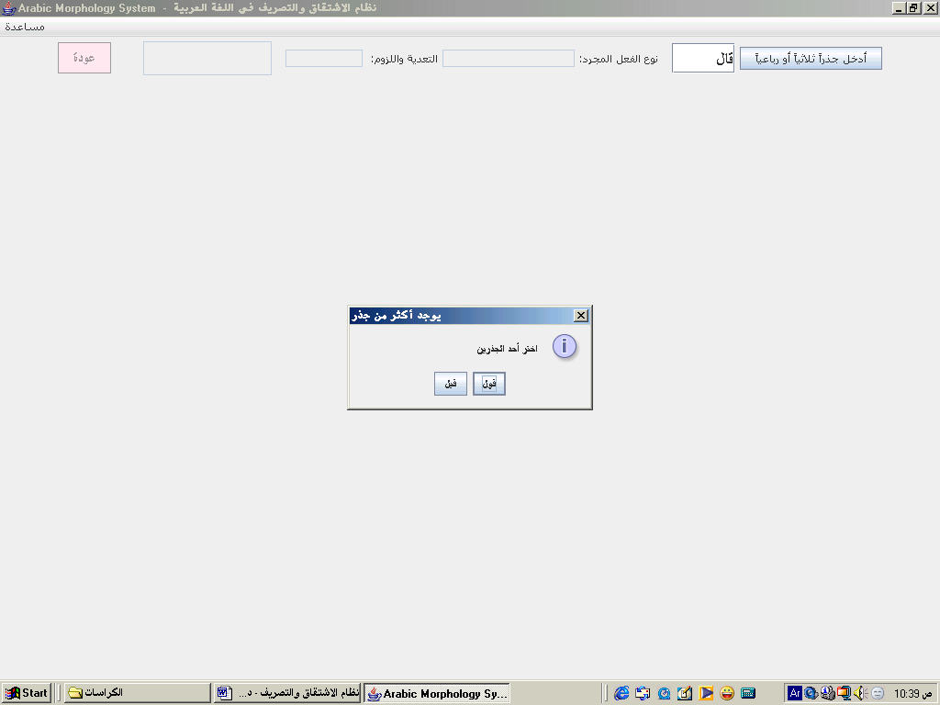
ـ وإذا لم يكن له أصل واوي ولا يائي (نحو: عاع)، أعطى البرنامج الرسالة الآتية:
هذا الجذر لم يرد في قاعدة المعطيات
4- إذا كان الجذر المُدخَل ثلاثياً، وكان الحرف الثالث هو الألف (ا)، فإن البرنامج يفترض أن هذه الألف منقلبة عن واو أو ياء، ثم يبحث عن انتماء الجذر في قاعدة المعطيات:
ـ فإذا كان للجذر أصل واوي فقط (نحو: غزا)، رُدّت هذه الألف إلى أصلها الواوي.
ـ وإذا كان للجذر أصل يائي فقط (نحو: بكا)، رُدّت هذه الألف إلى أصلها اليائي.
ـ وإذا كان للجذر أصلان واوي ويائي (نحو: نما)، طلب البرنامج إدخال أحد هذين الجذرين (نمو) أو (نمي).
ـ وإذا لم يكن له أصل واوي ولا يائي (نحو: هعا)، أعطى البرنامج الرسالة الآتية:
هذا الجذر لم يرد في قاعدة المعطيات
5- إذا كان الجذر المُدخَل ثلاثياً، وكان الحرف الثالث هو الألف (ى)، فإن البرنامج يفترض أن هذه الألف منقلبة عن واو أو ياء، ثم يبحث عن انتماء الجذر في قاعدة المعطيات:
ـ فإذا كان للجذر أصل واوي فقط (نحو: عفى)، رُدّت هذه الألف إلى أصلها الواوي.
ـ وإذا كان للجذر أصل يائي فقط (نحو: رمى)، رُدّت هذه الألف إلى أصلها اليائي.
ـ وإذا كان للجذر أصلان واوي ويائي (نحو: نعى)، طلب البرنامج إدخال أحد هذين الجذرين (نعو) أو (نعي).
ـ وإذا لم يكن له أصل واوي ولا يائي (نحو: خمى)، أعطى البرنامج الرسالة الآتية:
هذا الجذر لم يرد في قاعدة المعطيات
6- إذا كان الجذر المُدخَل رباعياً، وكان الحرف الرابع هو الألف (ا) أو (ى)، فإن البرنامج يفترض أن هذه الألف منقلبة عن ياء، ثم يبحث عن انتماء الجذر في قاعدة المعطيات:
ـ وإذا كان للجذر أصل يائي (نحو: قلسى)، رُدّت هذه الألف إلى أصلها اليائي.
ـ وإذا لم يكن له أصل يائي (نحو: جفجى)، أعطى البرنامج الرسالة الآتية:
هذا الجذر لم يرد في قاعدة المعطيات

2 الأفعال الثلاثية المجردة وأسماؤها المشتقة ومصادرها
- لوحة الأفعال المشتقة:
إذا أدخلنا أحد الجذور الثلاثية في حقل إدخال الجذر، وضغطنا على مفتاح (Enter)، فستظهر (لوحة الأفعال المشتقة).
يبين الشكل الآتي (لوحة الأفعال المشتقة) للجذر الثلاثي (نهض):
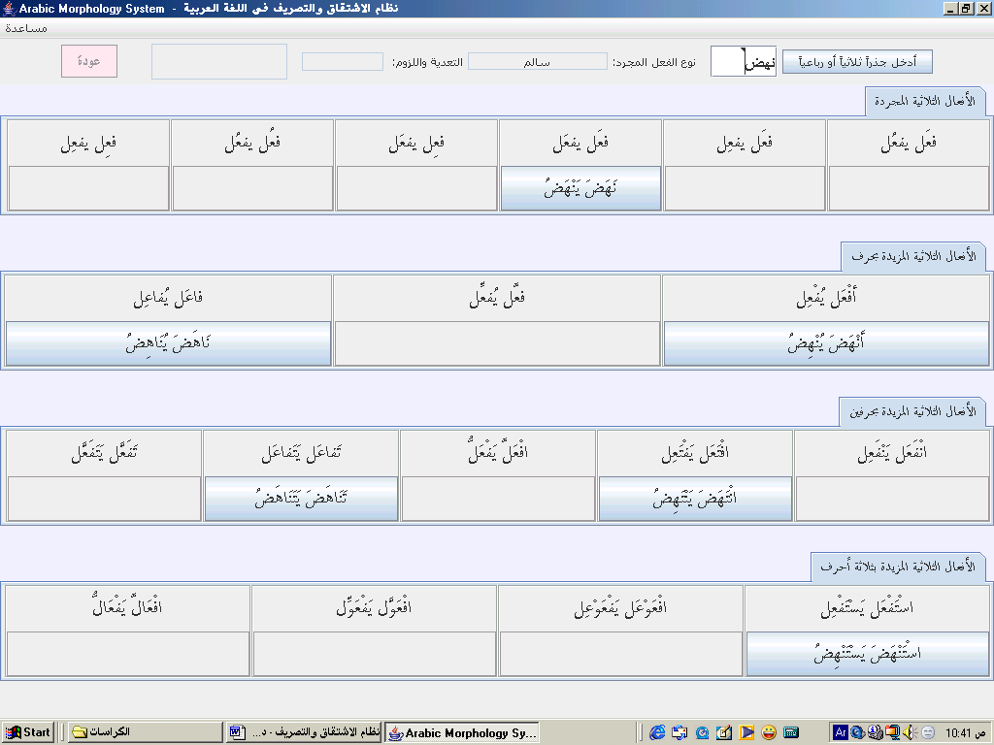
تشتمل هذه اللوحة على أربعة بنود، هي:
1- أوزان الأفعال الثلاثية المجردة (ستة أوزان)، وفيها الأفعال الثلاثية المجردة التي وردت منها. في هذا المثال ورد فعل مجرد واحد، هو: نَهَضَ يَنْهَضُ.
2- أوزان الأفعال الثلاثية المزيدة بحرف (ثلاثة أوزان)، والأفعال التي وردت منها. في هذا المثال ورد فعلان هما: أنْهَضَ يُنْهِضُ، نَاهَضَ يُنَاهِضُ.
3- أوزان الأفعال الثلاثية المزيدة بحرفين (خمسة أوزان)، والأفعال التي وردت منها. في هذا المثال ورد فعلان هما: انْتَهَضَ يَنْتَهِضُ، وتَنَاهَضَ يَتَنَاهَضُ.
4- أوزان الأفعال الثلاثية المزيدة بثلاثة أحرف (أربعة أوزان). والأفعال التي وردت منها. في هذا المثال ورد فعل واحد هو: اسْتَنْهَضَ يَسْتَنْهِضُ.
ـ لوحة تصريف الأفعال والأسماء والمصادر:
إذا ضغطنا على أحد الأفعال الثلاثية المجردة في (لوحة الأفعال المشتقة)، فستظهر (لوحة تصريف الأفعال والأسماء والمصادر).
تتضمن هذه اللوحة أربعة أزرار، هي: (الأفعال المبنية للمعلوم)، و(الأفعال المبنية للمجهول)، و(الأسماء المشتقة)، و(المصادر).
مثال: إذا ضغطنا على زر (نَهَضَ يَنْهَضُ) في (لوحة الأفعال المشتقة)، فستظهر (لوحة تصريف الأفعال والأسماء والمصادر) الآتية:
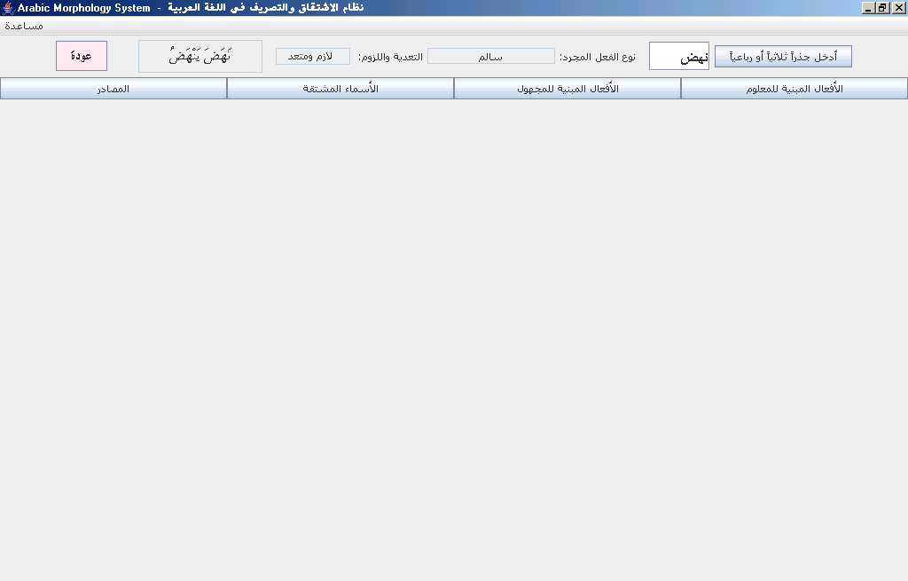
2-1 تصريف الأفعال المبنية للمعلوم:
إذا ضغطنا على زر (الأفعال المبنية للمعلوم) في (لوحة تصريف الأفعال والأسماء والمصادر)، فستظهر (لوحة تصريف الأفعال المبنية للمعلوم).
تحتوي هذه اللوحة على سبعة أزرار، هي: الماضي، والمضارع المرفوع، والمضارع المنصوب، والمضارع المؤكد، والأمر، والأمر المؤكد. وبالضغط على أحد هذه الأزرار، نحصل على تصريف الفعل الثلاثي المجرد في الصيغة المطلوبة.
يبين الشكل الآتي تصريف الفعل (نَهَضَ يَنْهَضُ) في صيغة الماضي:

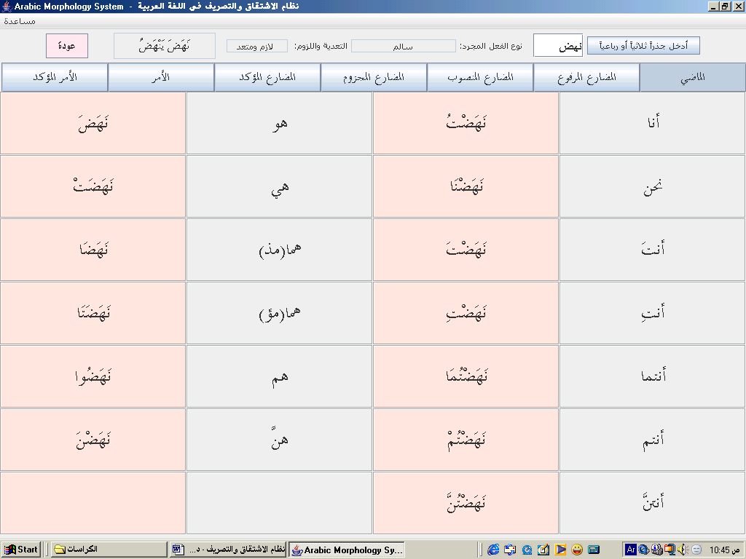
في هذا الشكل نجد جدول تصريف الفعل في صيغة الماضي. يتضمن هذا الجدول جميع ضمائر الرفع المنفصلة، وإلى جانب كلٍّ منها الفعل الماضي المسند إلى هذا الضمير مضبوطاً بالشكل التامّ.
للعودة إلى (لوحة تصريف الأفعال والأسماء والمصادر)، نضغط على زر (عودة)، أو على مفتاح المغادرة (Esc) في لوحة المفاتيح.
وللعودة إلى (لوحة الأفعال المشتقة)، نضغط ثانية على زر (عودة)، أو على مفتاح المغادرة (Esc) في لوحة المفاتيح.
2-2 تصريف الأفعال المبنية للمجهول:
إذا ضغطنا على زر (الأفعال المبنية للمجهول) في (لوحة تصريف الأفعال والأسماء والمصادر)، فستظهر (لوحة تصريف الأفعال المبنية للمجهول).
تحتوي هذه اللوحة على خمسة أزرار، هي: الماضي، والمضارع المرفوع، والمضارع المنصوب، والمضارع المؤكد. وبالضغط على أحد هذه الأزرار، نحصل على تصريف الفعل الثلاثي المجرد المبني للمجهول في الصيغة المطلوبة.
يبين الشكل الآتي تصريف الفعل (رَزَقَ يَرْزُقُ) في صيغة المضارع المرفوع المبني للمجهول:

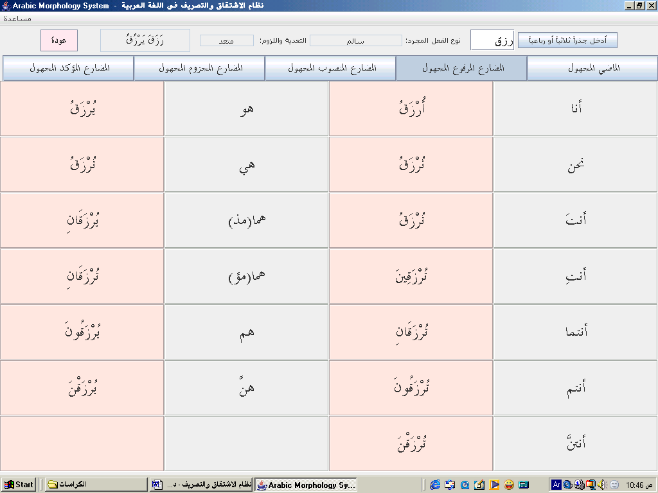

للعودة إلى (لوحة تصريف الأفعال والأسماء والمصادر)، نضغط على زر (عودة)، أو على مفتاح المغادرة (Esc) في لوحة المفاتيح.
وللعودة إلى (لوحة الأفعال المشتقة)، نضغط ثانية على زر (عودة)، أو على مفتاح المغادرة (Esc) في لوحة المفاتيح.
2-3 الأسماء المشتقة:
إذا ضغطنا على زر (الأسماء المشتقة) في (لوحة تصريف الأفعال والأسماء والمصادر)، فستظهر (لوحة تصريف الأسماء المشتقة).
تحتوي هذه اللوحة على أزرار الأسماء المشتقة من الأفعال الثلاثية المجردة، وهي: (اسم الفاعل)، و(اسم المفعول)، و(مبالغة اسم الفاعل)، و(اسم الآلة)، و(اسم الزمان والمكان)، و(اسم التفضيل)، و(الصفة المشبهة). وبالضغط على أحد هذه الأزرار، نحصل على تصريف الاسم المشتق المطلوب.
2-3-1 اسم الفاعل
إذا ضغطنا على زر (اسم الفاعل) في (لوحة تصريف الأسماء المشتقة)، فستظهر (لوحة تصريف اسم الفاعل).
يبين الشكل الآتي تصريف اسم الفاعل للفعل (قَالَ يَقُولُ):

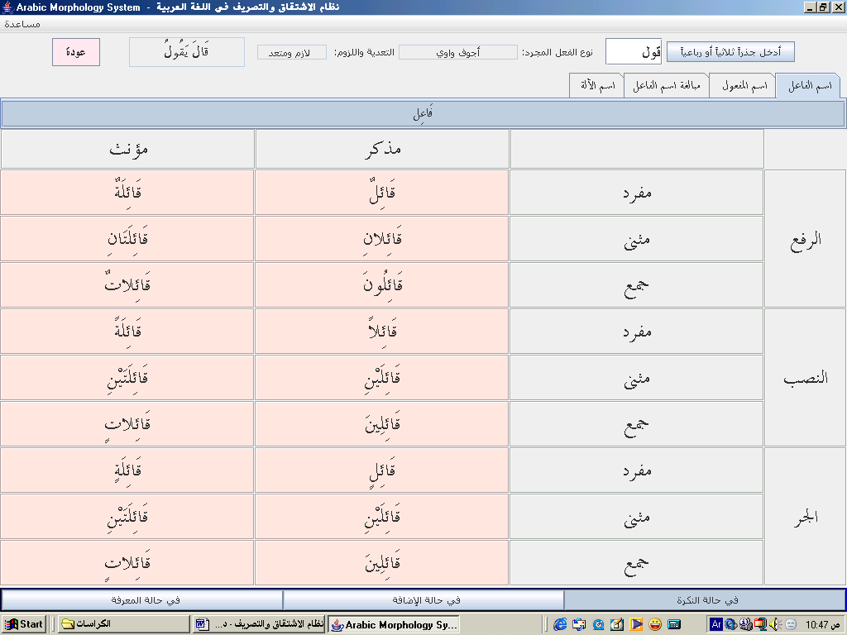

يتكون جدول تصريف اسم الفاعل من عمودين، وتسعة أسطر.
في العمود الأول، نجد تصريف اسم الفاعل في حالة المذكر، وفي الثاني نجد تصريفه في حالة المؤنث.
أما الأسطر التسعة، فثلاثة أثلاث، الأول لتصريف اسم الفاعل في حالة الرفع، والثاني في حالة النصب، والثالث في حالة الجر. وخُصّص السطر الأول في كلٍّ منها لتصريف اسم الفاعل في حالة المفرد، والثاني في حالة المثنى، والثالث في حالة الجمع.
يوجد في أسفل الجدول ثلاثة أزرار: (في حالة النكرة)، (في حالة الإضافة)، (في حالة المعرفة). وبالضغط على أحد هذه الأزرار الثلاثة، نحصل على تصريف اسم الفاعل في الحالة المطلوبة.
وهكذا نرى أن هذا الجدول يحتوي على جميع الصور التي يمكن أن يرد فيها اسم الفاعل: مذكراً أو مؤنثاً، مرفوعاً أو منصوباً أو مجروراً، مفرداً أو مثنى أو مجموعاً، معرّفاً أو مضافاً أو منكّراً. وجميع هذه الأسماء مضبوطة بالشكل التام.
وينطبق وصف جدول تصريف اسم الفاعل على جداول تصريف بقية الأسماء المشتقة.
للعودة إلى (لوحة تصريف الأفعال والأسماء والمصادر)، نضغط على زر (عودة)، أو على مفتاح المغادرة (Esc) في لوحة المفاتيح. وللعودة إلى (لوحة الأفعال المشتقة)، نضغط ثانية على زر (عودة)، أو على مفتاح المغادرة (Esc) في لوحة المفاتيح.
2-3-2 اسم المفعول
إذا ضغطنا على زر (اسم المفعول) في (لوحة تصريف الأسماء المشتقة)، فستظهر (لوحة تصريف اسم المفعول). يبين الشكل الآتي تصريف اسم المفعول للفعل (سأل يسأل):
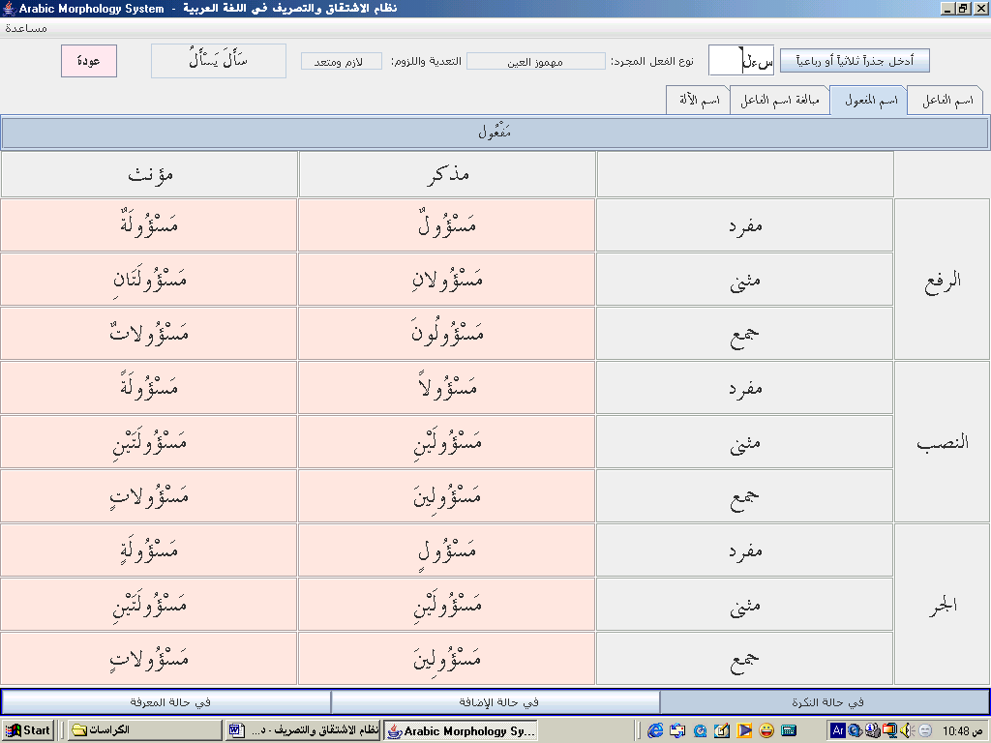
2-3-3 مبالغة اسم الفاعل
إذا ضغطنا على زر (مبالغة اسم الفاعل) في (لوحة تصريف الأسماء المشتقة)، فستظهر (لوحة تصريف مبالغة اسم الفاعل).
تحتوي هذه اللوحة عدداً من الأزرار لأوزان مبالغة اسم الفاعل للفعل الذي اخترناه من (لوحة الأفعال المشتقة). وبالضغط على أحد هذه الأزرار، نحصل على تصريف مبالغة اسم الفاعل للوزن المطلوب.
يبين الشكل الآتي تصريف مبالغة اسم الفاعل للفعل (سِمع يسمَع) على وزن (فَعَّال):

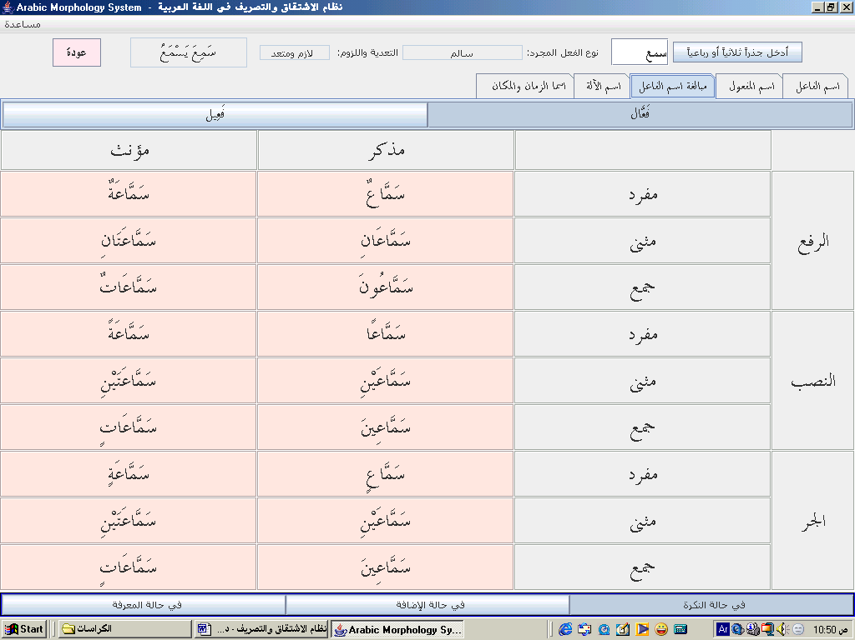

نلاحظ في هذا المثال وجود أربعة زرين لمبالغة اسم الفاعل، هما: فَعَّال، وفَعِيل. ونستطيع بالضغط على أيٍّ منها الحصول على تصريف مبالغة اسم الفاعل المطلوب.

2-3-4 أسماء الآلة
إذا ضغطنا على زر (اسم الآلة) في (لوحة تصريف الأسماء المشتقة)، فستظهر (لوحة تصريف اسم الآلة).
تحتوي هذه اللوحة عدداً من الأزرار لأوزان أسماء الآلة للفعل الذي اخترناه من (لوحة الأفعال المشتقة). وبالضغط على أحد هذه الأزرار، نحصل على تصريف اسم الآلة للوزن المطلوب.
يبين الشكل الآتي تصريف اسم الآلة للفعل (حَسَبَ يَحْسُبُ) على وزن (مِفْعَل):

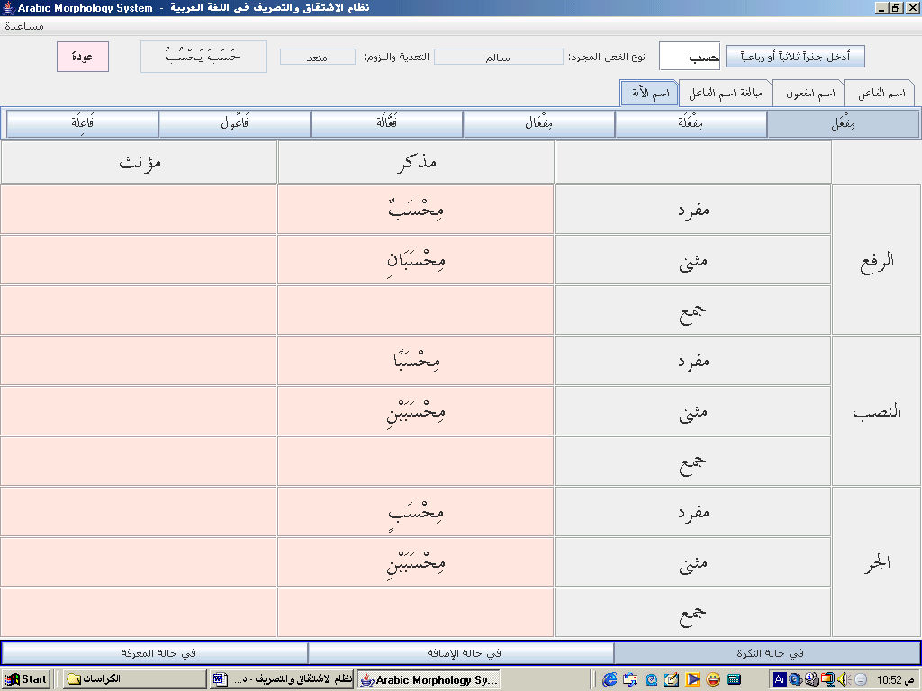

نلاحظ في هذا المثال وجود ستة أزرار لأوزان اسم الآلة هي: مِفْعَل، ومِفْعَلَة، ومِفْعَال، وفَعَّالَة، وفاعول، وفاعِلَة.

2-3-5 أسماء الزمان والمكان
إذا ضغطنا على زر (اسم الزمان والمكان) في (لوحة تصريف الأسماء المشتقة)، فستظهر (لوحة تصريف أسماء الزمان والمكان).
تحتوي هذه اللوحة عدداً من الأزرار لأوزان أسماء الزمان والمكان للفعل الذي اخترناه من (لوحة الأفعال المشتقة). وبالضغط على أحد هذه الأزرار، نحصل على تصريف اسم الزمان والمكان للوزن المطلوب.
يبين الشكل الآتي تصريف اسم الزمان والمكان للفعل (قتَل يقتُل) على وزن (مَفْعَل):

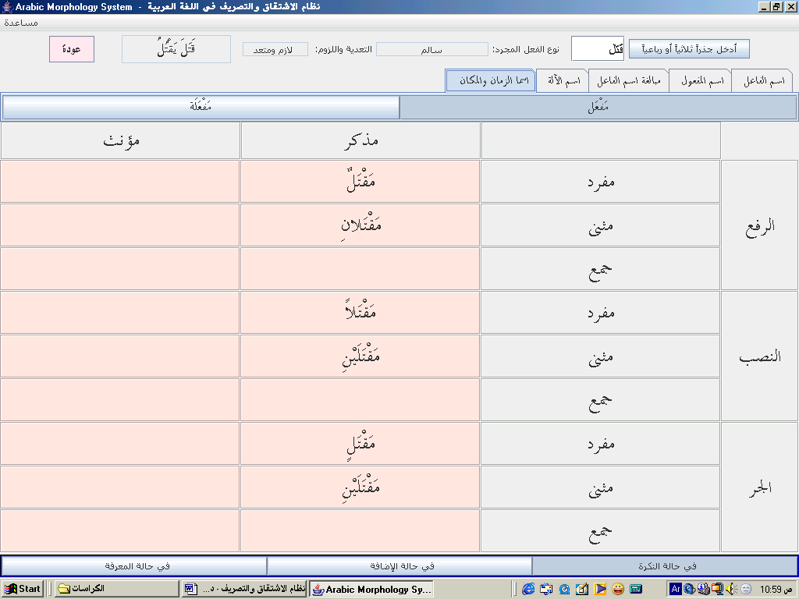

نلاحظ في هذا المثال وجود زرين لوزني اسم الزمان والمكان، وهما: مَفْعَل، ومَفْعَلَة.
2-3-6 اسم التفضيل
إذا ضغطنا على زر (اسم التفضيل) في (لوحة تصريف الأسماء المشتقة)، فستظهر (لوحة تصريف اسم التفضيل).
يبين الشكل الآتي تصريف اسم التفضيل للفعل (عَظُمَ يَعْظُمُ):

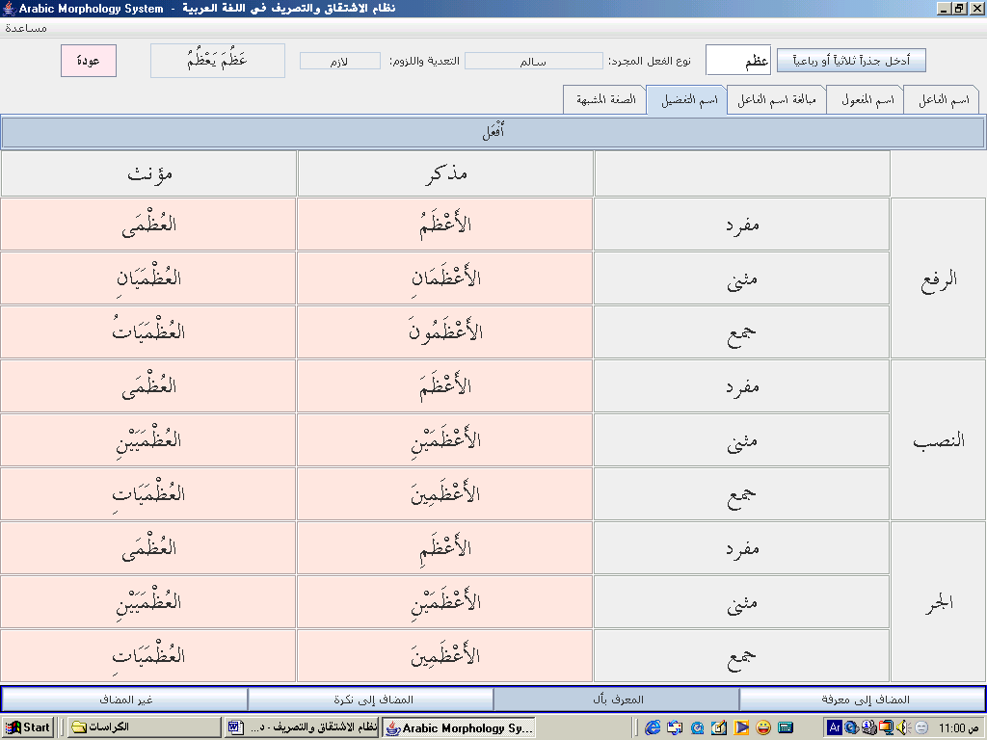

نلاحظ في أسفل (لوحة تصريف اسم التفضيل) وجود أربعة أزرار لحالات اسم التفضيل، وهي: (المضاف إلى معرفة)، (المعرَّف بأل)، (المضاف إلى نكرة)، (غير المضاف). وبالضغط على أحد هذه الأزرار، نحصل على تصريف اسم التفضيل للحالة المطلوبة.

2-3-7 الصفات المشبهة
إذا ضغطنا على زر (الصفة المشبهة) في (لوحة تصريف الأسماء المشتقة)، فستظهر (لوحة تصريف الصفات المشبهة).
تحتوي هذه اللوحة عدداً من الأزرار لأوزان الصفات المشبهة للفعل الذي اخترناه من (لوحة الأفعال المشتقة). وبالضغط على أحد هذه الأزرار، نحصل على تصريف الصفة المشبهة للوزن المطلوب.
يبين الشكل الآتي تصريف الصفة المشبهة للفعل (جَرِبَ يَجْرَبُ) على وزن (فَعِل):

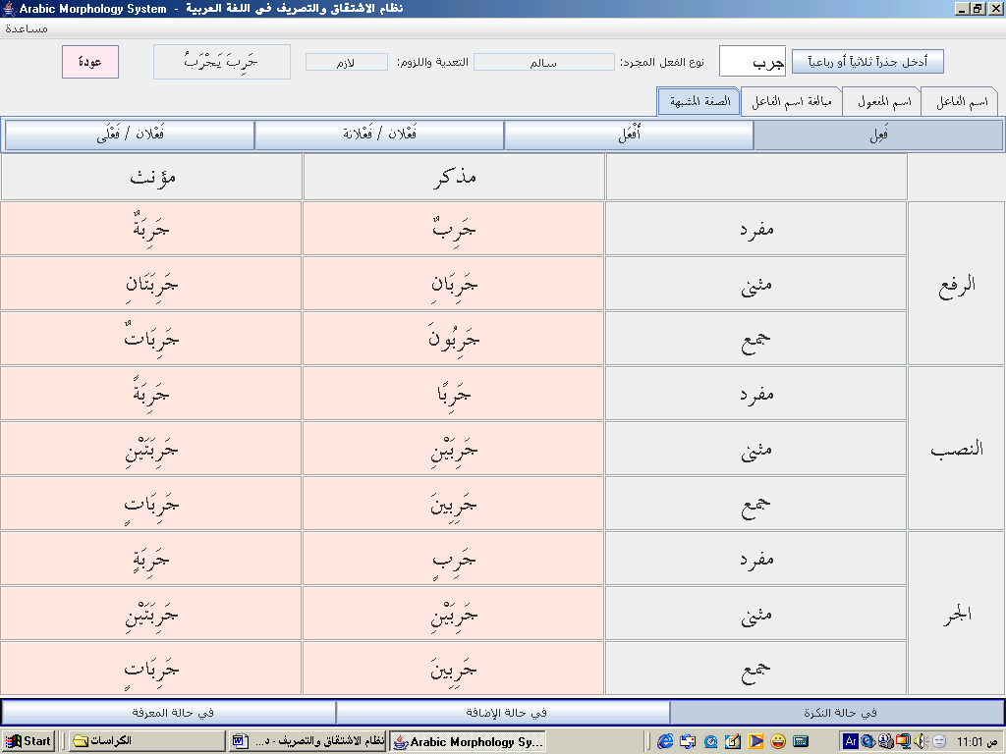

في هذا المثال نجد أربعة أزرار لأوزان الصفات المشبهة، وهي: فَعِل، وأفْعَل، وفَعْلان (مؤنثه فَعْلانَة)، وفَعْلان (مؤنثه فَعْلَى). وبالضغط على أحد هذه الأزرار، نحصل على تصريف الصفة المشبهة للوزن المطلوب.

2-4 المصادر:
إذا ضغطنا على زر (المصادر) في (لوحة تصريف الأفعال والأسماء والمصادر)، فستظهر (لوحة تصريف المصادر).
تحتوي هذه اللوحة على أزرار أنواع المصادر للأفعال الثلاثية المجردة، وهي: (المصدر الأصلي)، و(المصدر الميمي)، و(مصدر المرة)، و(مصدر الهيئة). وبالضغط على أحد هذه الأزرار، نحصل على تصريف المصدر المطلوب.
2-4-1 المصادر الأصلية:
إذا ضغطنا على زر (المصدر الأصلي) في (لوحة تصريف المصادر)، فستظهر (لوحة تصريف المصادر الأصلية). تحتوي هذه اللوحة على أزرار أوزان المصادر الأصلية للفعل الذي اخترناه من (لوحة الأفعال المشتقة). وبالضغط على أحد هذه الأزرار، نحصل على تصريف المصدر الأصلي للوزن المطلوب.
يبين الشكل الآتي (لوحة تصريف المصادر الأصلية) للفعل (سار يسير) على وزن (مَفْعِل):
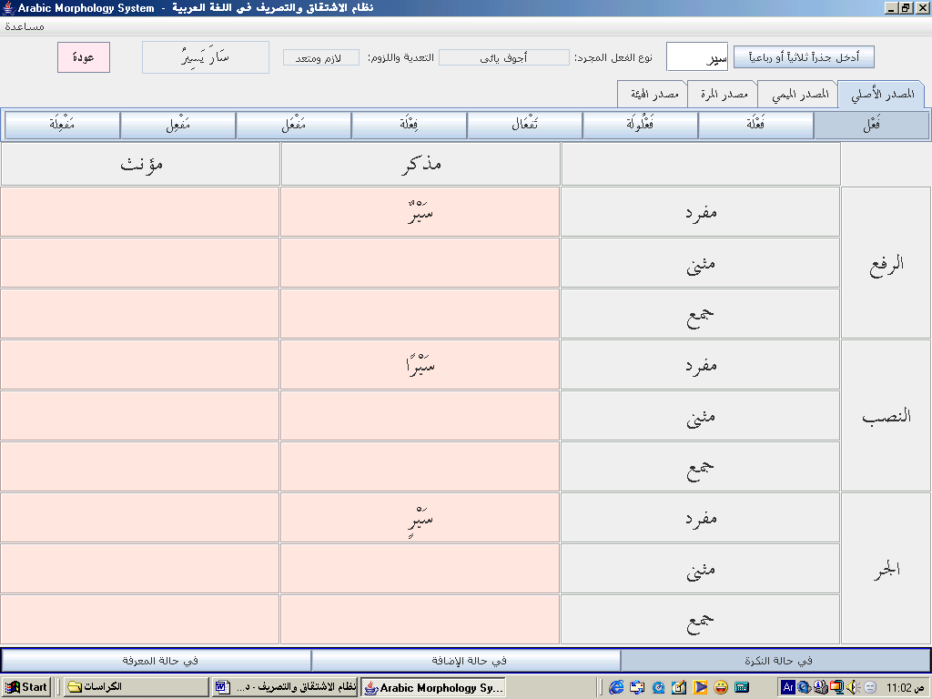
في هذا المثال نجد ثمانية أزرار لأوزان مصادر الفعل (سار يسير)، هي: فَعْل، وفَعْلَة، وفَعْلُولَة، وتَفْعال، وفِعْلَة، ومَفْعَل، ومَفْعِل، ومَفْعِلَة. وبالضغط على أحد هذه الأزرار، نحصل على تصريف المصدر الأصلي للوزن المطلوب.
ويوجد في أسفل الجدول ثلاثة أزرار: (في حالة النكرة)، (في حالة الإضافة)، (في حالة المعرفة). وبالضغط على أحد هذه الأزرار الثلاثة، نحصل على تصريف المصدر في الحالة المطلوبة.
نلاحظ أن هذا الجدول يحتوي على لفظ واحد للمصدر في كل من حالة الرفع والنصب والجر، وذلك لأن المصدر الأصلي للفعل الثلاثي المجرد لا يثنى ولا يجمع ولا يؤنث.
للعودة إلى (لوحة تصريف الأفعال والأسماء والمصادر)، نضغط على زر (عودة)، أو على مفتاح المغادرة (Esc) في لوحة المفاتيح.
وللعودة إلى (لوحة الأفعال المشتقة)، نضغط ثانية على زر (عودة)، أو على مفتاح المغادرة (Esc) في لوحة المفاتيح.
2-4-2 المصدر الميمي:
إذا ضغطنا على زر (المصدر الميمي) في (لوحة تصريف المصادر)، فستظهر (لوحة تصريف المصدر الميمي). تحتوي هذه اللوحة على أزرار أوزان المصدر الميمي للفعل الذي اخترناه من (لوحة الأفعال المشتقة). وبالضغط على أحد هذه الأزرار، نحصل على تصريف المصدر الأصلي للوزن المطلوب.
يبين الشكل الآتي (لوحة تصريف المصدر الميمي) للفعل (هلك يهلك) على وزن (مَفْعُلَة):
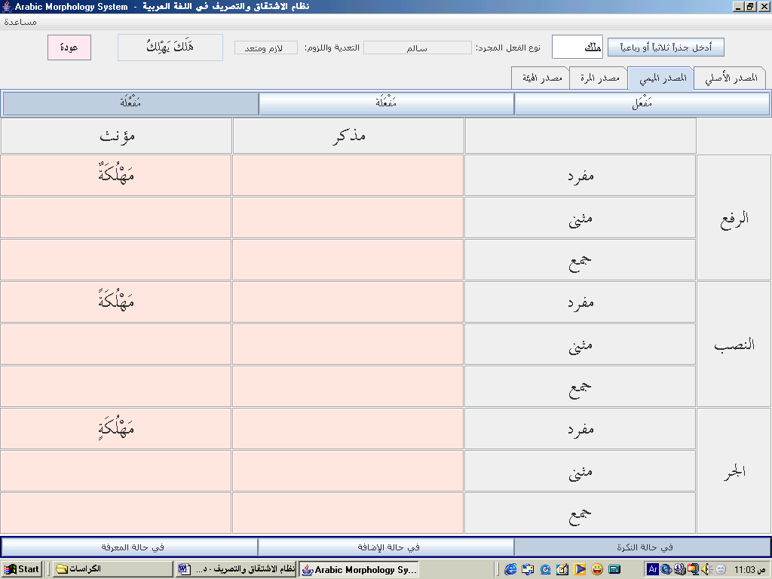
2-4-3 مصدر المرة:
إذا ضغطنا على زر (مصدر المرة) في (لوحة تصريف المصادر)، فستظهر (لوحة تصريف مصدر المرة). يبين الشكل الآتي (لوحة تصريف مصدر المرة) للفعل (ضرب يضرب) على وزن (فَعْلَة):
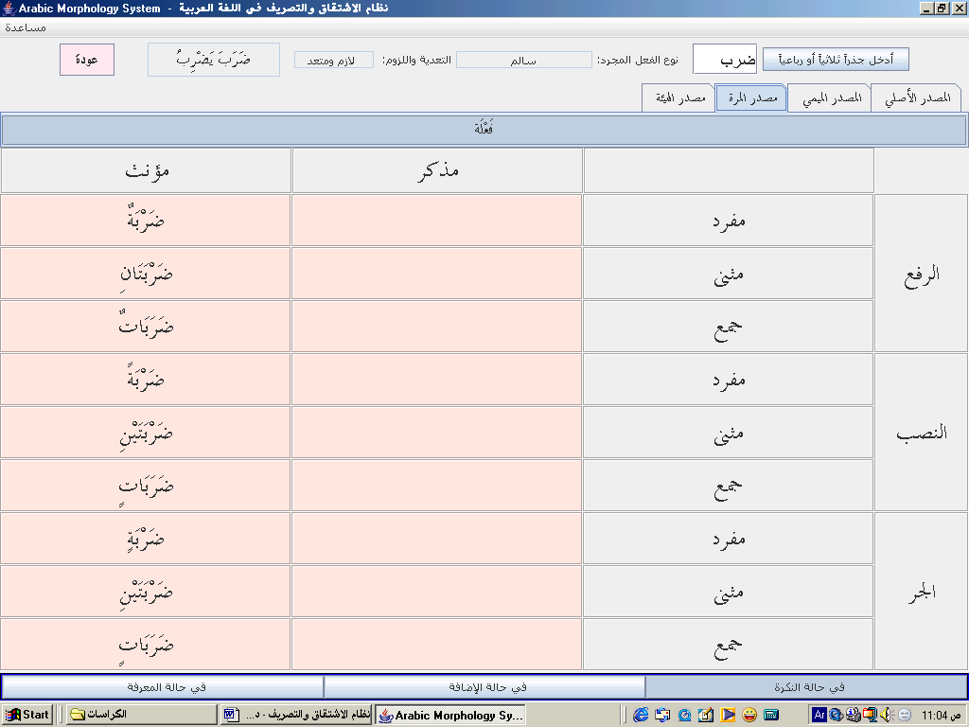

2-4-4 مصدر الهيئة:
إذا ضغطنا على زر (مصدر الهيئة) في (لوحة تصريف المصادر)، فستظهر (لوحة تصريف مصدر الهيئة). يبين الشكل الآتي (لوحة تصريف مصدر الهيئة) للفعل (مشى يَمشي) على وزن (فِعْلَة):
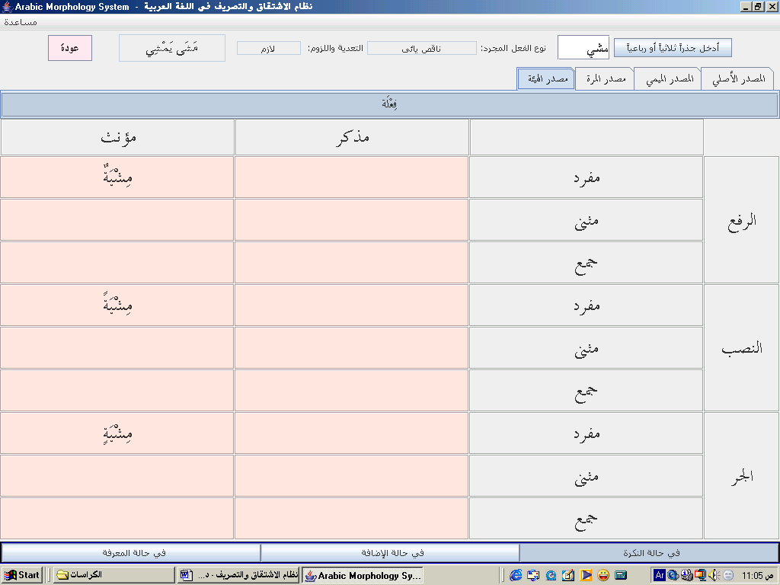
3 الأفعال الثلاثية المزيدة وأسماؤها المشتقة ومصادرها
ـ لوحة الأفعال المشتقة:
إذا أدخلنا أحد الجذور الثلاثية في حقل إدخال الجذر، وضغطنا على مفتاح (Enter)، فستظهر (لوحة الأفعال المشتقة).
يبين الشكل الآتي (لوحة الأفعال المشتقة) للجذر الثلاثي (جوب):
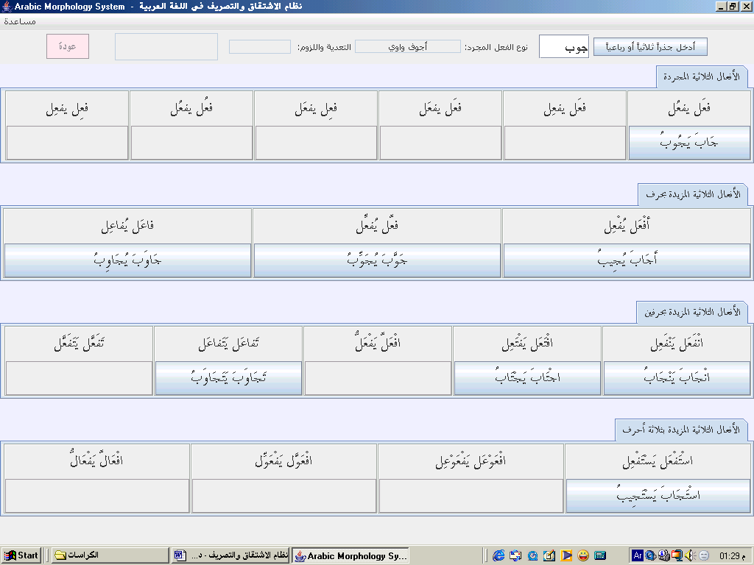
تشتمل هذه اللوحة على أربعة بنود، هي:
1- أوزان الأفعال الثلاثية المجردة (ستة أوزان)، وفيها الأفعال الثلاثية المجردة التي وردت منها. في هذا المثال ورد فعل مجرد واحد، هو: جَابَ يَجُوبُ.
2- أوزان الأفعال الثلاثية المزيدة بحرف (ثلاثة أوزان)، والأفعال التي وردت منها. في هذا المثال ورد ثلاثة أفعال هي: أجابَ يُجِيبُ، جَوَّبَ يُجَوِّبُ، جَاوَبَ يُجاوِبُ.
3- أوزان الأفعال الثلاثية المزيدة بحرفين (خمسة أوزان)، والأفعال التي وردت منها. في هذا المثال ورد ثلاثة أفعال هي: انْجابَ يَنْجابُ، اجْتابَ يَجْتابُ، تَجاوَبَ يَتَجاوَبُ.
4- أوزان الأفعال الثلاثية المزيدة بثلاثة أحرف (أربعة أوزان). والأفعال التي وردت منها. في هذا المثال ورد فعل واحد هو: استجابَ يَسْتَجِيبُ.
ـ لوحة تصريف الأفعال والأسماء والمصادر:
إذا ضغطنا على أحد الأفعال الثلاثية المزيدة في (لوحة الأفعال المشتقة)، فستظهر (لوحة تصريف الأفعال والأسماء والمصادر).
تتضمن هذه اللوحة أربعة أزرار، هي: (الأفعال المبنية للمعلوم)، و(الأفعال المبنية للمجهول)، و(الأسماء المشتقة)، و(المصادر).
مثال: إذا ضغطنا على زر (أجَابَ يُجِيبُ) في (لوحة الأفعال المشتقة)، فستظهر (لوحة تصريف الأفعال والأسماء والمصادر) الآتية:
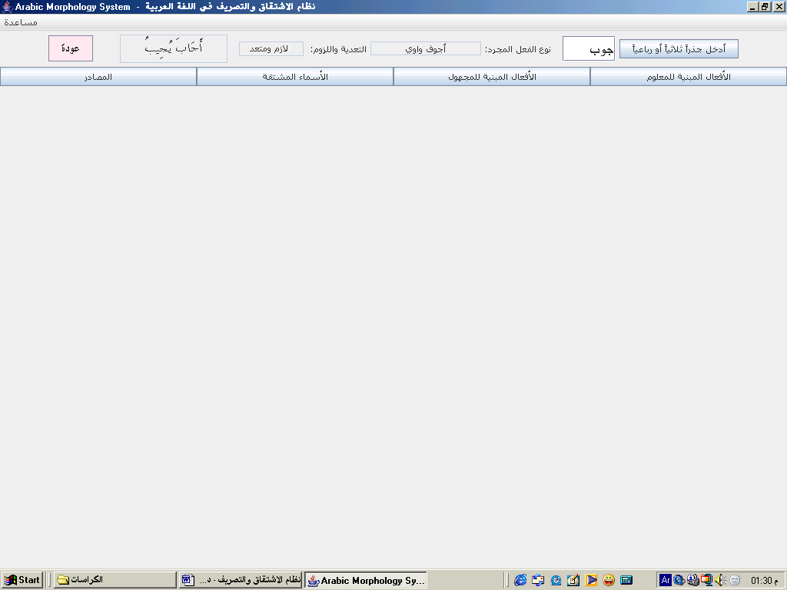
3-1 تصريف الأفعال المبنية للمعلوم:
إذا ضغطنا على زر (الأفعال المبنية للمعلوم) في (لوحة تصريف الأفعال والأسماء والمصادر)، فستظهر (لوحة تصريف الأفعال المبنية للمعلوم).
تحتوي هذه اللوحة على سبعة أزرار، هي: الماضي، والمضارع المرفوع، والمضارع المنصوب، والمضارع المؤكد، والأمر، والأمر المؤكد. وبالضغط على أحد هذه الأزرار، نحصل على تصريف الفعل الثلاثي المزيد في الصيغة المطلوبة.
يبين الشكل الآتي تصريف الفعل (أجَابَ يُجِيبُ) في صيغة الماضي:

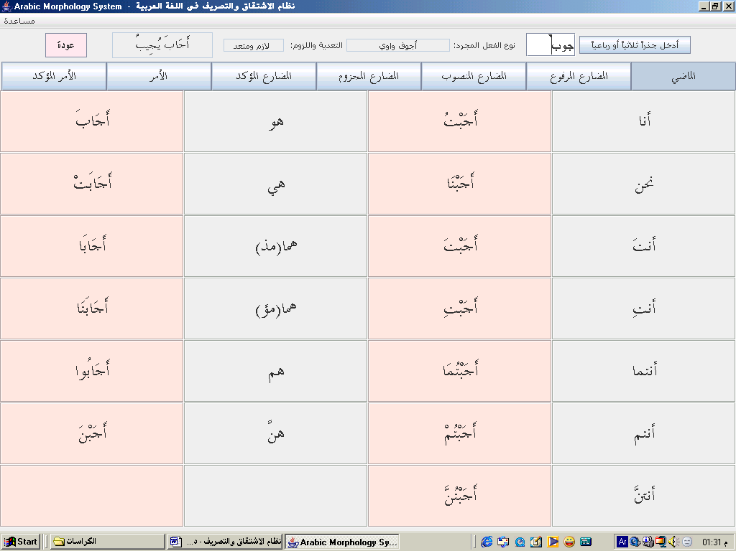
في هذا الشكل نجد جدول تصريف الفعل في صيغة الماضي. يتضمن هذا الجدول جميع ضمائر الرفع المنفصلة، وإلى جانب كلٍّ منها الفعل الماضي المسند إلى هذا الضمير مضبوطاً بالشكل التامّ.
للعودة إلى (لوحة تصريف الأفعال والأسماء والمصادر)، نضغط على زر (عودة)، أو على مفتاح المغادرة (Esc) في لوحة المفاتيح.
وللعودة إلى (لوحة الأفعال المشتقة)، نضغط ثانية على زر (عودة)، أو على مفتاح المغادرة (Esc) في لوحة المفاتيح.

3-2 تصريف الأفعال المبنية للمجهول:
إذا ضغطنا على زر (الأفعال المبنية للمجهول) في (لوحة تصريف الأفعال والأسماء والمصادر)، فستظهر (لوحة تصريف الأفعال المبنية للمجهول).
تحتوي هذه اللوحة على خمسة أزرار، هي: الماضي، والمضارع المرفوع، والمضارع المنصوب، والمضارع المؤكد. وبالضغط على أحد هذه الأزرار، نحصل على تصريف الفعل الثلاثي المزيد المبني للمجهول في الصيغة المطلوبة.
يبين الشكل الآتي تصريف الفعل (اسْتَمالَ يَسْتَمِيلُ) في صيغة المضارع المرفوع المبني للمجهول:

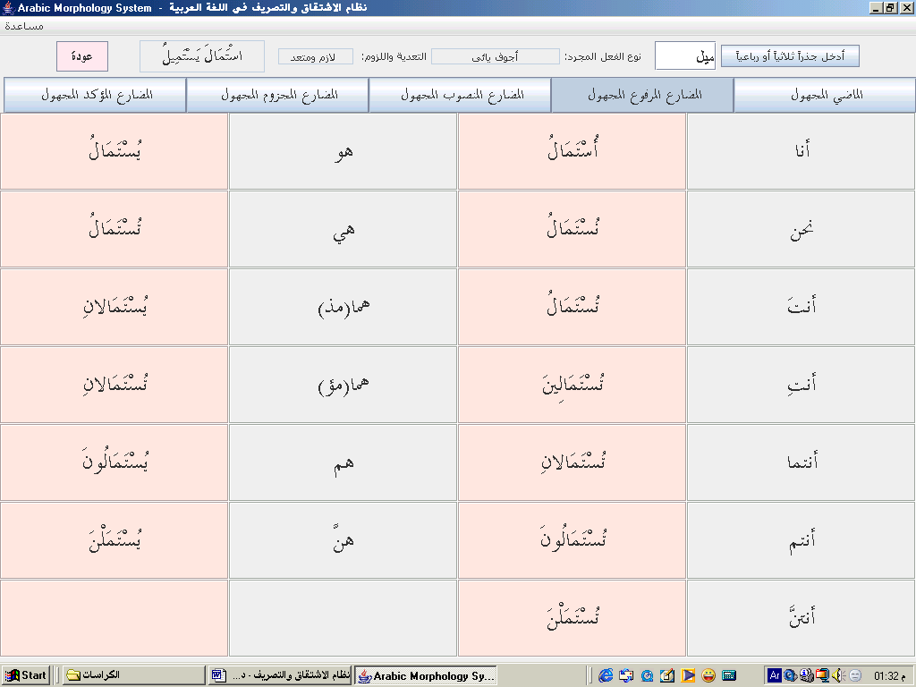
للعودة إلى (لوحة تصريف الأفعال والأسماء والمصادر)، نضغط على زر (عودة)، أو على مفتاح المغادرة (Esc) في لوحة المفاتيح.
وللعودة إلى (لوحة الأفعال المشتقة)، نضغط ثانية على زر (عودة)، أو على مفتاح المغادرة (Esc) في لوحة المفاتيح.
3-3 الأسماء المشتقة:
إذا ضغطنا على زر (الأسماء المشتقة) في (لوحة تصريف الأفعال والأسماء والمصادر)، فستظهر (لوحة تصريف الأسماء المشتقة).
تحتوي هذه اللوحة على أزرار الأسماء المشتقة من الأفعال الثلاثية المزيدة، وهي: (اسم الفاعل)، و(اسم المفعول)، و(اسم الزمان والمكان). وبالضغط على أحد هذه الأزرار، نحصل على تصريف الاسم المشتق المطلوب.
3-3-1 اسم الفاعل
إذا ضغطنا على زر (اسم الفاعل) في (لوحة تصريف الأسماء المشتقة)، فستظهر (لوحة تصريف اسم الفاعل).
يبين الشكل الآتي تصريف اسم الفاعل للفعل (أحَبَّ يُحِبُّ):
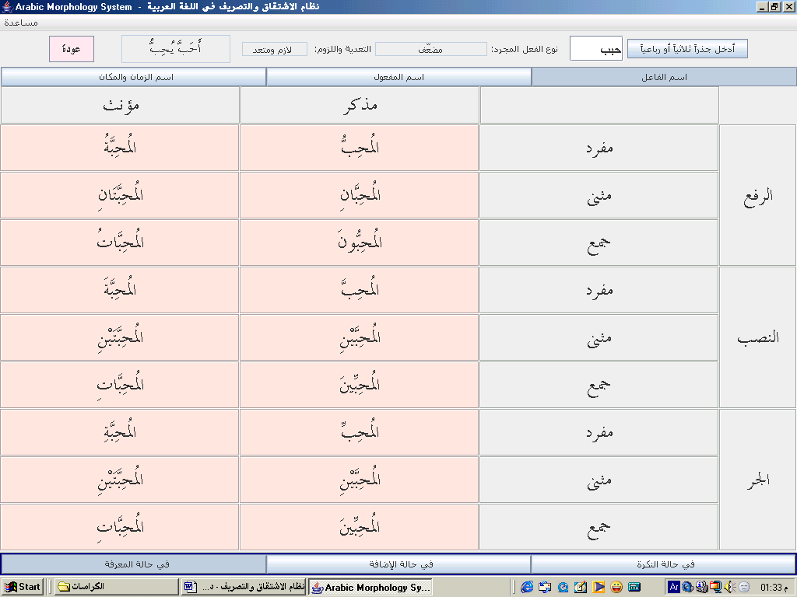
يتكون جدول تصريف اسم الفاعل من عمودين، وتسعة أسطر.
في العمود الأول، نجد تصريف اسم الفاعل في حالة المذكر، وفي الثاني نجد تصريفه في حالة المؤنث.
أما الأسطر التسعة، فثلاثة أثلاث، الأول لتصريف اسم الفاعل في حالة الرفع، والثاني في حالة النصب، والثالث في حالة الجر. وخُصّص السطر الأول في كلٍّ منها لتصريف اسم الفاعل في حالة المفرد، والثاني في حالة المثنى، والثالث في حالة الجمع.
يوجد في أسفل الجدول ثلاثة أزرار: (في حالة النكرة)، (في حالة الإضافة)، (في حالة المعرفة). وبالضغط على أحد هذه الأزرار الثلاثة، نحصل على تصريف اسم الفاعل في الحالة المطلوبة.
وهكذا نرى أن هذا الجدول يحتوي على جميع الصور التي يمكن أن يرد فيها اسم الفاعل: مذكراً أو مؤنثاً، مرفوعاً أو منصوباً أو مجروراً، مفرداً أو مثنى أو مجموعاً، معرّفاً أو مضافاً أو منكّراً. وجميع هذه الأسماء مضبوطة بالشكل التام.
وينطبق وصف جدول تصريف اسم الفاعل على جداول تصريف بقية الأسماء المشتقة.
للعودة إلى (لوحة تصريف الأفعال والأسماء والمصادر)، نضغط على زر (عودة)، أو على مفتاح المغادرة (Esc) في لوحة المفاتيح.
وللعودة إلى (لوحة الأفعال المشتقة)، نضغط ثانية على زر (عودة)، أو على مفتاح المغادرة (Esc) في لوحة المفاتيح.
3-3-2 اسم المفعول
إذا ضغطنا على زر (اسم المفعول) في (لوحة تصريف الأسماء المشتقة)، فستظهر (لوحة تصريف اسم المفعول).
يبين الشكل الآتي تصريف اسم المفعول للفعل (اسْتاءَ يَسْتاءُ):
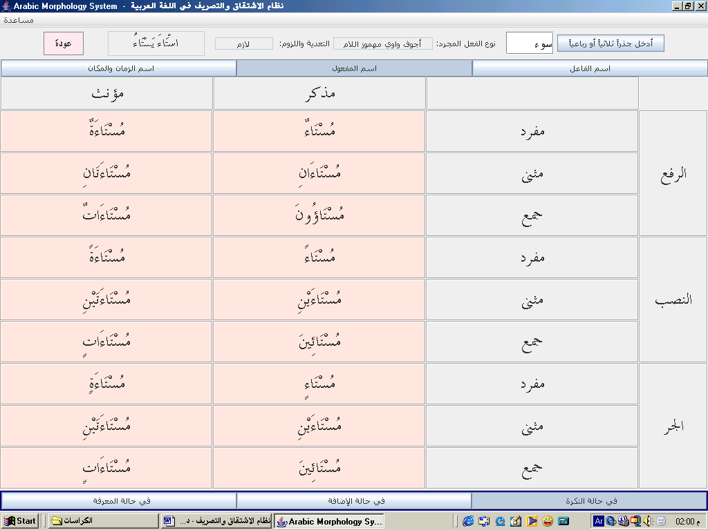
3-3-3 أسماء الزمان والمكان
إذا ضغطنا على زر (اسم الزمان والمكان) في (لوحة تصريف الأسماء المشتقة)، فستظهر (لوحة تصريف أسماء الزمان والمكان).
يبين الشكل الآتي تصريف اسم الزمان والمكان للفعل (انْصَرَفَ يَنْصَرِفُ):
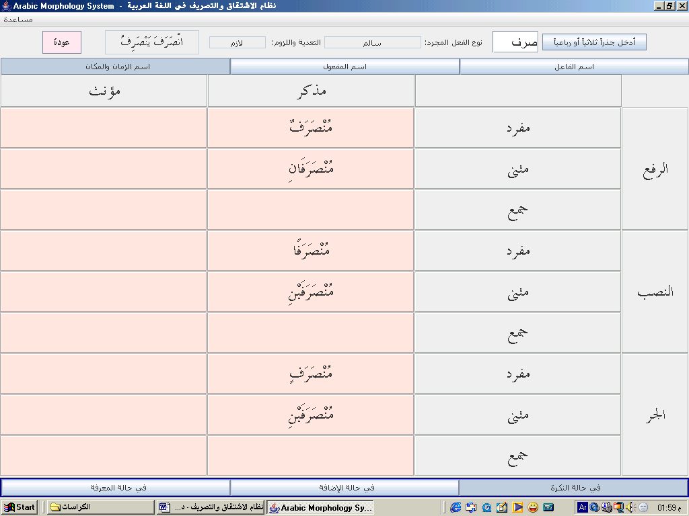

3-4 المصادر:
إذا ضغطنا على زر (المصادر) في (لوحة تصريف الأفعال والأسماء والمصادر)، فستظهر (لوحة تصريف المصادر).
تحتوي هذه اللوحة على أزرار أنواع المصادر للأفعال الثلاثية المزيدة، وهي: (المصدر الأصلي)، و(مصدر المرة)، و(المصدر الميمي). وبالضغط على أحد هذه الأزرار، نحصل على تصريف المصدر المطلوب.
3-4-1 المصادر الأصلية:
إذا ضغطنا على زر (المصدر الأصلي) في (لوحة تصريف المصادر)، فستظهر (لوحة تصريف المصادر الأصلية).
يبين الشكل الآتي (لوحة تصريف المصادر الأصلية) للفعل (أكْرَمَ يُكْرِمُ):
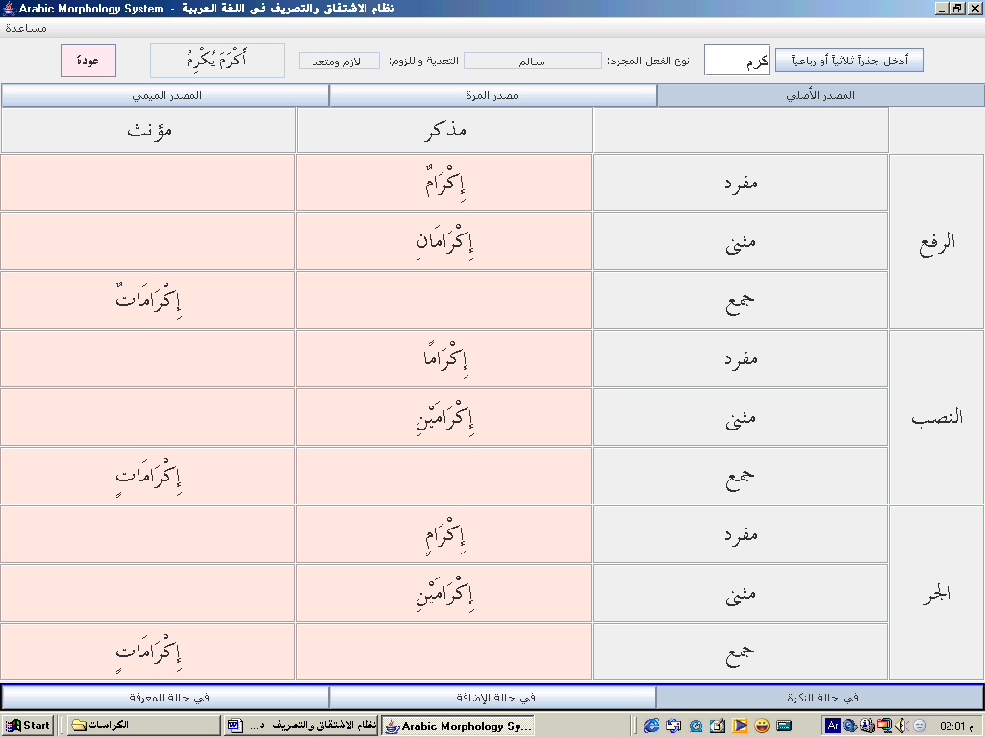
يوجد في أسفل الجدول ثلاثة أزرار: (في حالة النكرة)، (في حالة الإضافة)، (في حالة المعرفة). وبالضغط على أحد هذه الأزرار الثلاثة، نحصل على تصريف المصدر في الحالة المطلوبة.
للعودة إلى (لوحة تصريف الأفعال والأسماء والمصادر)، نضغط على زر (عودة)، أو على مفتاح المغادرة (Esc) في لوحة المفاتيح. وللعودة إلى (لوحة الأفعال المشتقة)، نضغط ثانية على زر (عودة)، أو على مفتاح المغادرة (Esc) في لوحة المفاتيح.
3-4-2 المصدر الميمي:
إذا ضغطنا على زر (المصدر الميمي) في (لوحة تصريف المصادر)، فستظهر (لوحة تصريف المصدر الميمي). يبين الشكل الآتي (لوحة تصريف المصدر الميمي) للفعل (أكْرَمَ يُكْرِمُ):
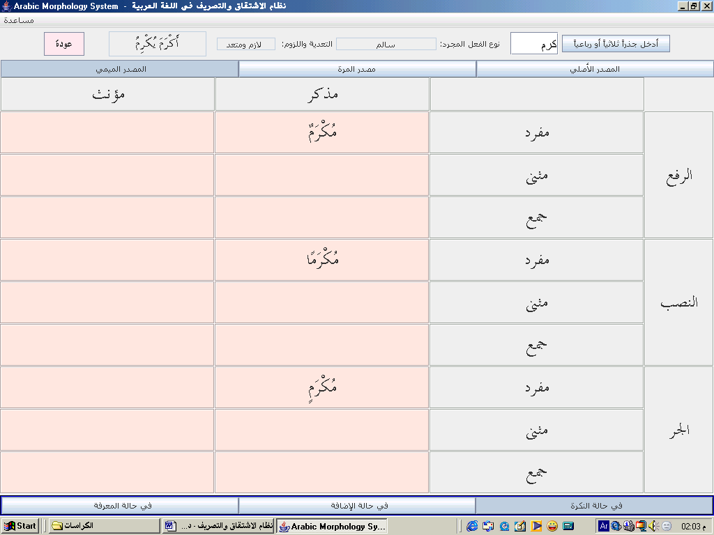

3-4-3 مصدر المرة:
إذا ضغطنا على زر (مصدر المرة) في (لوحة تصريف المصادر)، فستظهر (لوحة تصريف مصدر المرة). يبين الشكل الآتي (لوحة تصريف مصدر المرة) للفعل (أكْرَمَ يُكْرِمُ):
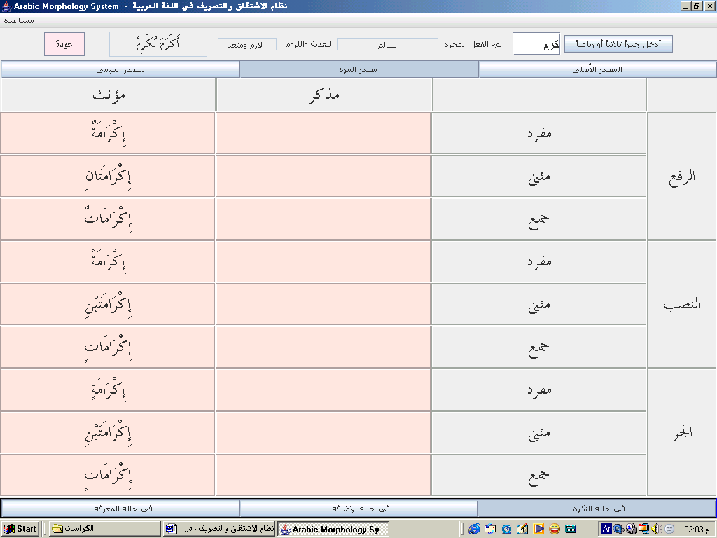
4 الأفعال الرباعية المجردة وأسماؤها المشتقة ومصادرها
ـ لوحة الأفعال المشتقة:
إذا أدخلنا أحد الجذور الرباعية في حقل إدخال الجذر، وضغطنا على مفتاح (Enter)، فستظهر (لوحة الأفعال المشتقة).
يبين الشكل الآتي (لوحة الأفعال المشتقة) للجذر الرباعي (ط م ء ن):
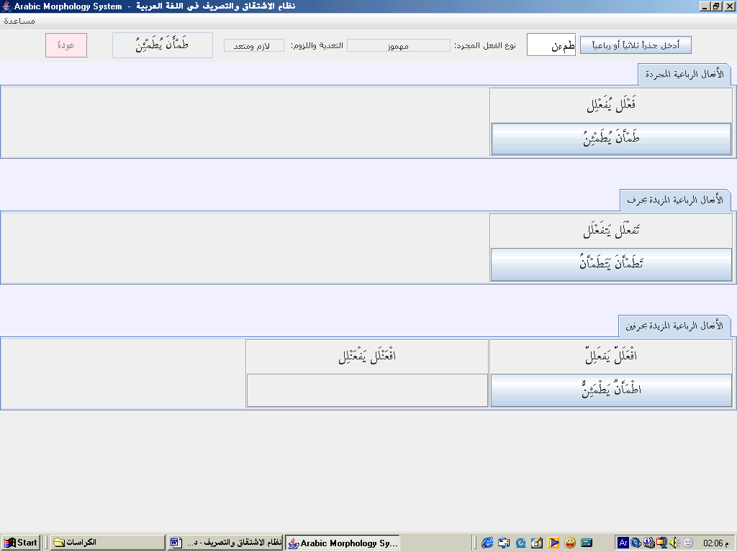
تشتمل هذه اللوحة على ثلاثة بنود، تتضمن:
1- وزن الأفعال الرباعية المجردة، وفيه الفعل الرباعي المجرد (إن وجد). في هذا المثال ورد الفعل الرباعي المجرد: طَمْأنَ يُطَمْئِنُ.
2- وزن الأفعال الرباعية المزيدة بحرف، وفيه الفعل الرباعي المزيد (إن وجد). في هذا المثال ورد الفعل الرباعي المزيد: تَطَمْأنَ يَتَطَمْأنُ.
3- وزنا الأفعال الرباعية المزيدة بحرفين، وفيهما الأفعال الرباعية المزيدة التي وردت منها. في هذا المثال ورد فعل واحد، هو: اطْمَأنَّ يَطْمَئِنُّ.
ـ لوحة تصريف الأفعال والأسماء والمصادر:
إذا ضغطنا على أحد الأفعال الرباعية المجردة في (لوحة الأفعال المشتقة)، فستظهر (لوحة تصريف الأفعال والأسماء والمصادر).
تتضمن هذه اللوحة أربعة أزرار، هي: (الأفعال المبنية للمعلوم)، و(الأفعال المبنية للمجهول)، و(الأسماء المشتقة)، و(المصادر).

4-1 تصريف الأفعال المبنية للمعلوم:
إذا ضغطنا على زر (الأفعال المبنية للمعلوم) في (لوحة تصريف الأفعال والأسماء والمصادر)، فستظهر (لوحة تصريف الأفعال المبنية للمعلوم).
تحتوي هذه اللوحة على سبعة أزرار، هي: الماضي، والمضارع المرفوع، والمضارع المنصوب، والمضارع المؤكد، والأمر، والأمر المؤكد. وبالضغط على أحد هذه الأزرار، نحصل على تصريف الفعل الرباعي المجرد في الصيغة المطلوبة.
يبين الشكل الآتي تصريف الفعل (طَمْأنَ يُطَمْئِنُ) في صيغة الماضي:
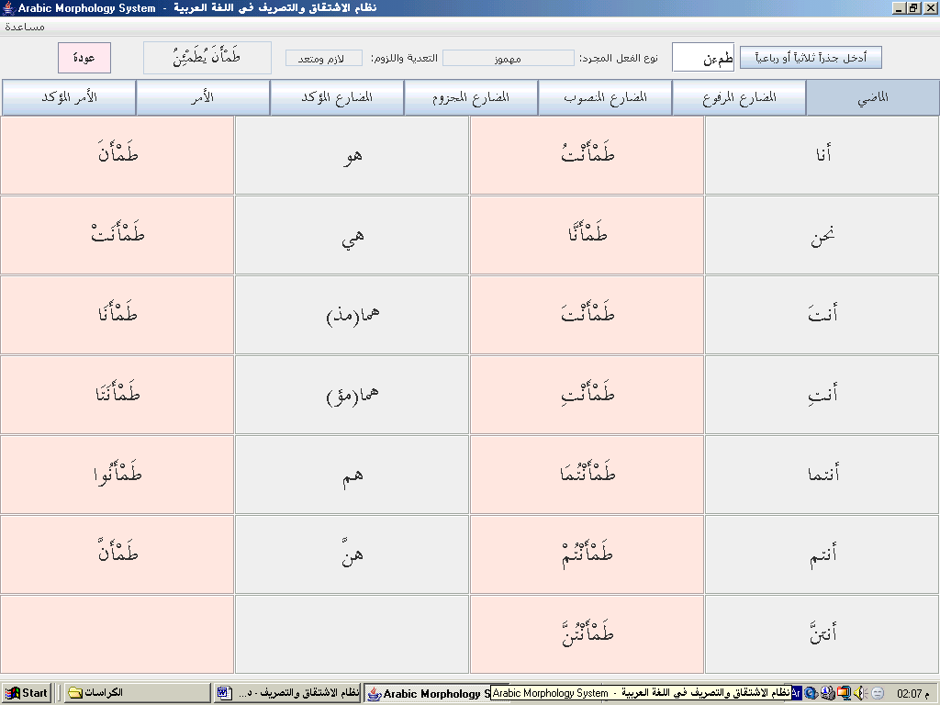
في هذا الشكل نجد جدول تصريف الفعل في صيغة الماضي. يتضمن هذا الجدول جميع ضمائر الرفع المنفصلة، وإلى جانب كلٍّ منها الفعل الماضي المسند إلى هذا الضمير مضبوطاً بالشكل التامّ.
للعودة إلى (لوحة تصريف الأفعال والأسماء والمصادر)، نضغط على زر (عودة)، أو على مفتاح المغادرة (Esc) في لوحة المفاتيح.
وللعودة إلى (لوحة الأفعال المشتقة)، نضغط ثانية على زر (عودة)، أو على مفتاح المغادرة (Esc) في لوحة المفاتيح.

4-2 تصريف الأفعال المبنية للمجهول:
إذا ضغطنا على زر (الأفعال المبنية للمجهول) في (لوحة تصريف الأفعال والأسماء والمصادر)، فستظهر (لوحة تصريف الأفعال المبنية للمجهول).
تحتوي هذه اللوحة على خمسة أزرار، هي: الماضي، والمضارع المرفوع، والمضارع المنصوب، والمضارع المؤكد. وبالضغط على أحد هذه الأزرار، نحصل على تصريف الفعل الرباعي المجرد المبني للمجهول في الصيغة المطلوبة.
يبين الشكل الآتي تصريف الفعل (زَلْزَلَ يُزَلْزِلُ) في صيغة المضارع المرفوع المبني للمجهول:
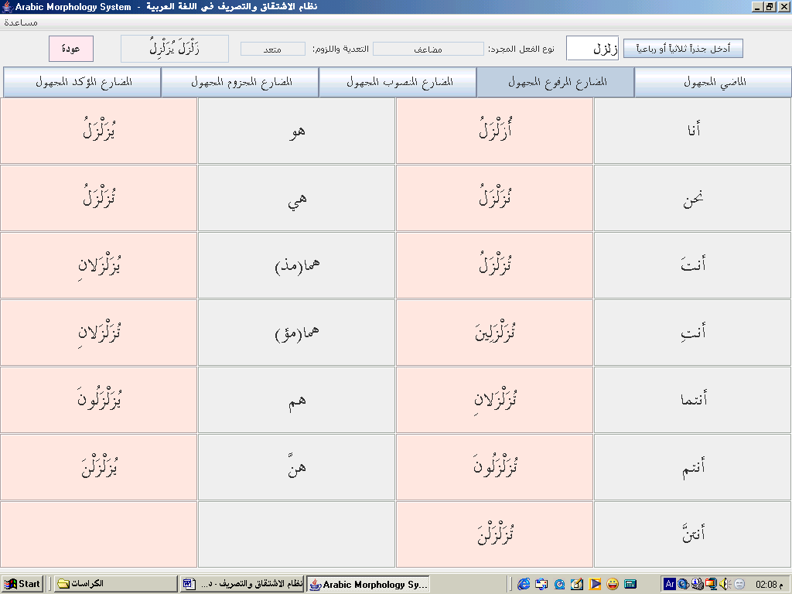
للعودة إلى (لوحة تصريف الأفعال والأسماء والمصادر)، نضغط على زر (عودة)، أو على مفتاح المغادرة (Esc) في لوحة المفاتيح.
وللعودة إلى (لوحة الأفعال المشتقة)، نضغط ثانية على زر (عودة)، أو على مفتاح المغادرة (Esc) في لوحة المفاتيح.
4-3 الأسماء المشتقة:
إذا ضغطنا على زر (الأسماء المشتقة) في (لوحة تصريف الأفعال والأسماء والمصادر)، فستظهر (لوحة تصريف الأسماء المشتقة).
تحتوي هذه اللوحة على أزرار الأسماء المشتقة من الأفعال الرباعية المجردة، وهي: (اسم الفاعل)، و(اسم المفعول)، و(اسم الزمان والمكان). وبالضغط على أحد هذه الأزرار، نحصل على تصريف الاسم المشتق المطلوب.
4-3-1 اسم الفاعل
إذا ضغطنا على زر (اسم الفاعل) في (لوحة تصريف الأسماء المشتقة)، فستظهر (لوحة تصريف اسم الفاعل).
يبين الشكل الآتي تصريف اسم الفاعل للفعل (دَحْرَجَ يُدَحْرِجُ):
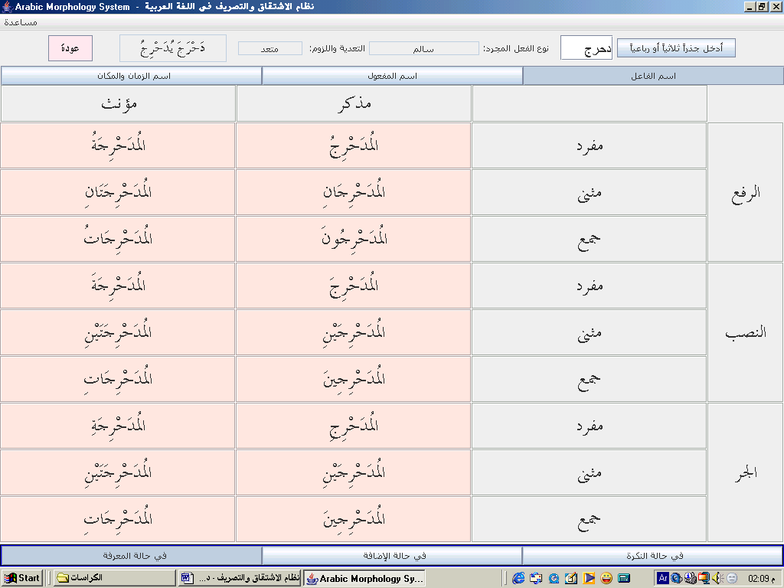
يتكون جدول تصريف اسم الفاعل من عمودين، وتسعة أسطر.
في العمود الأول، نجد تصريف اسم الفاعل في حالة المذكر، وفي الثاني نجد تصريف اسم الفاعل في حالة المؤنث.
أما الأسطر التسعة، فثلاثة أثلاث، الأول لتصريف اسم الفاعل في حالة الرفع، والثاني في حالة النصب، والثالث في حالة الجر. وخُصّص السطر الأول في كلٍّ منها لتصريف اسم الفاعل في حالة المفرد، والثاني في حالة المثنى، والثالث في حالة الجمع.
يوجد في أسفل الجدول ثلاثة أزرار: (في حالة النكرة)، (في حالة الإضافة)، (في حالة المعرفة). وبالضغط على أحد هذه الأزرار الثلاثة، نحصل على تصريف اسم الفاعل في الحالة المطلوبة.
وينطبق وصف جدول تصريف اسم الفاعل على جداول تصريف بقية الأسماء المشتقة.
للعودة إلى (لوحة تصريف الأفعال والأسماء والمصادر)، نضغط على زر (عودة)، أو على مفتاح المغادرة (Esc) في لوحة المفاتيح. وللعودة إلى (لوحة الأفعال المشتقة)، نضغط ثانية على زر (عودة)، أو على مفتاح المغادرة (Esc) في لوحة المفاتيح.
4-3-2 اسم المفعول
إذا ضغطنا على زر (اسم المفعول) في (لوحة تصريف الأسماء المشتقة)، فستظهر (لوحة تصريف اسم المفعول). يبين الشكل الآتي تصريف اسم المفعول للفعل (دَحْرَجَ يُدَحْرِجُ):
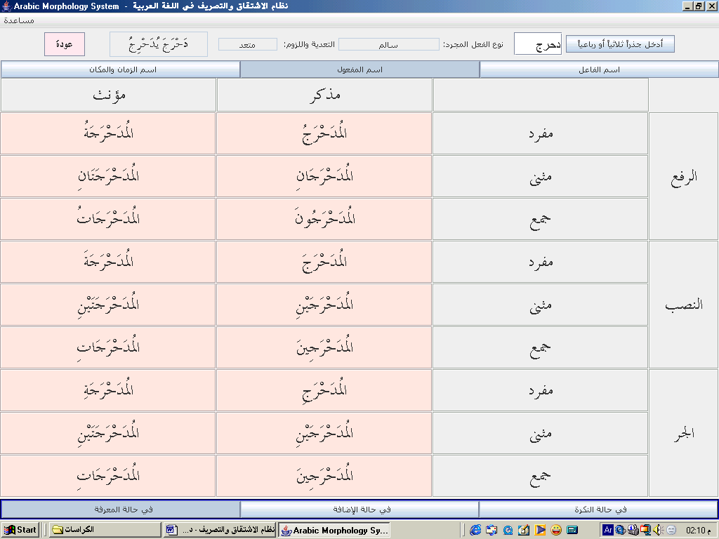

4-3-3 أسماء الزمان والمكان
إذا ضغطنا على زر (اسم الزمان والمكان) في (لوحة تصريف الأسماء المشتقة)، فستظهر (لوحة تصريف أسماء الزمان والمكان).

4-4 المصادر:
إذا ضغطنا على زر (المصادر) في (لوحة تصريف الأفعال والأسماء والمصادر)، فستظهر (لوحة تصريف المصادر).
تحتوي هذه اللوحة على أزرار أنواع المصادر للأفعال الرباعية المجردة، وهي: (المصدر الأصلي)، و(مصدر المرة)، و(المصدر الميمي). وبالضغط على أحد هذه الأزرار، نحصل على تصريف المصدر المطلوب.
4-4-1 المصادر الأصلية:
إذا ضغطنا على زر (المصدر الأصلي) في (لوحة تصريف المصادر)، فستظهر (لوحة تصريف المصادر الأصلية).
يبين الشكل الآتي (لوحة تصريف المصادر الأصلية) للفعل (وَسْوَسَ يُوَسْوِسُ):
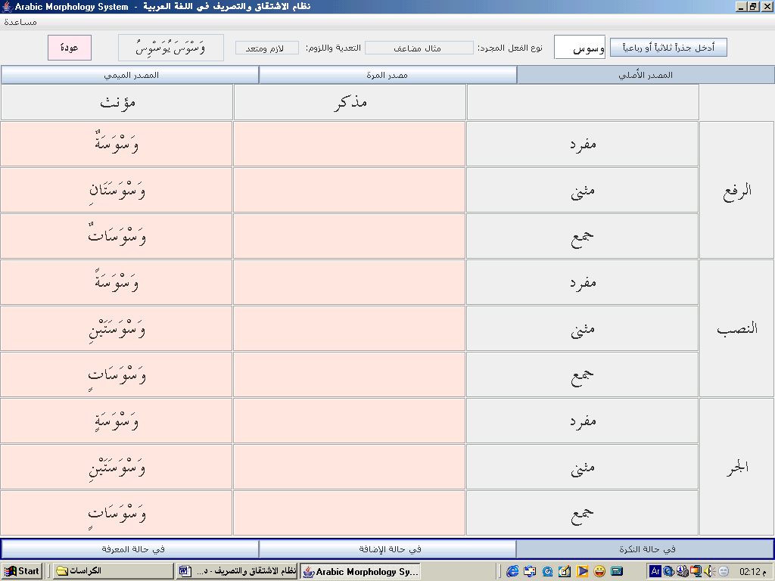
يوجد في أسفل الجدول ثلاثة أزرار: (في حالة النكرة)، (في حالة الإضافة)، (في حالة المعرفة). وبالضغط على أحد هذه الأزرار الثلاثة، نحصل على تصريف المصدر في الحالة المطلوبة.
للعودة إلى (لوحة تصريف الأفعال والأسماء والمصادر)، نضغط على زر (عودة)، أو على مفتاح المغادرة (Esc) في لوحة المفاتيح. وللعودة إلى (لوحة الأفعال المشتقة)، نضغط ثانية على زر (عودة)، أو على مفتاح المغادرة (Esc) في لوحة المفاتيح.
4-4-2 المصدر الميمي:
إذا ضغطنا على زر (المصدر الميمي) في (لوحة تصريف المصادر)، فستظهر (لوحة تصريف المصدر الميمي).
يبين الشكل الآتي (لوحة تصريف المصدر الميمي) للفعل (وَسْوَسَ يُوَسْوِسُ):
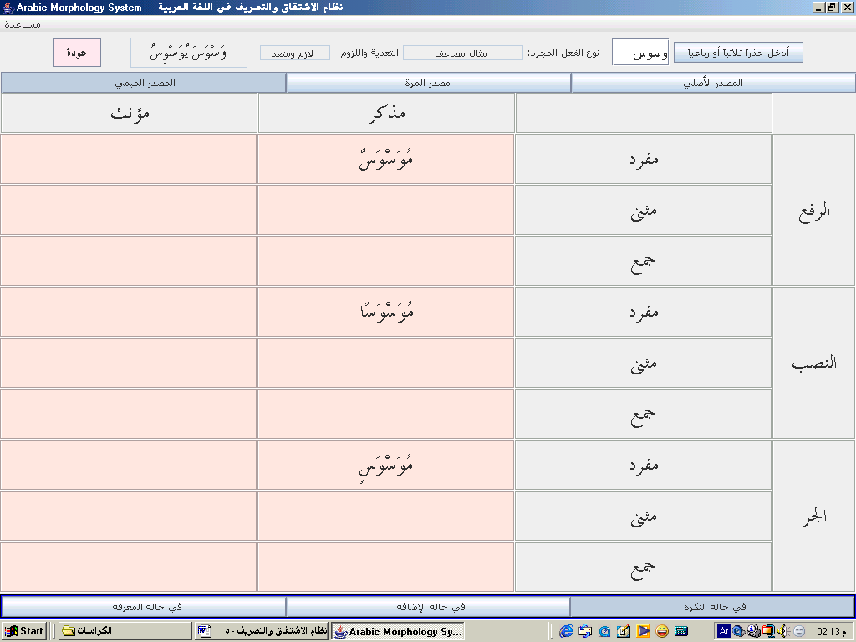

4-4-3 مصدر المرة:
إذا ضغطنا على زر (مصدر المرة) في (لوحة تصريف المصادر)، فستظهر (لوحة تصريف مصدر المرة). يبين الشكل الآتي (لوحة تصريف مصدر المرة) للفعل (وَسْوَسَ يُوَسْوِسُ):
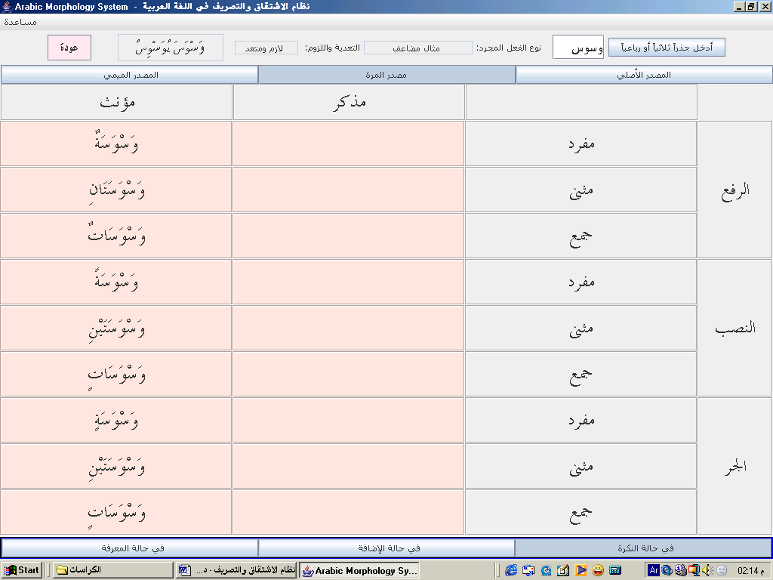
5 الأفعال الرباعية المزيدة وأسماؤها المشتقة ومصادرها
ـ لوحة الأفعال المشتقة:
إذا أدخلنا أحد الجذور الرباعية في حقل إدخال الجذر، وضغطنا على مفتاح (Enter)، فستظهر (لوحة الأفعال المشتقة).
يبين الشكل الآتي (لوحة الأفعال المشتقة) للجذر الرباعي (فرقع):

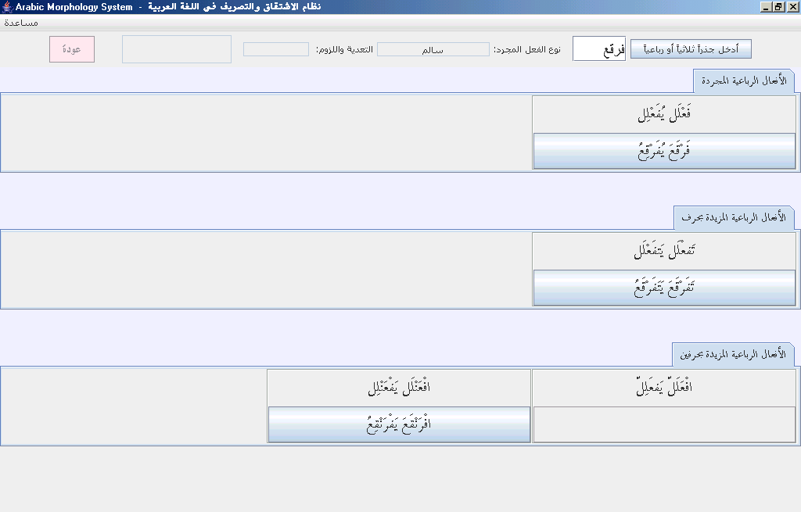

تشتمل هذه اللوحة على ثلاثة بنود، تتضمن:
1- وزن الأفعال الرباعية المجردة، وفيه الفعل الرباعي المجرد (إن وجد). في هذا المثال ورد الفعل الرباعي المجرد: فَرْقَعَ يُفَرْقِعُ.
2- وزن الأفعال الرباعية المزيدة بحرف، وفيه الفعل الرباعي المزيد (إن وجد). في هذا المثال ورد الفعل الرباعي المزيد: تَفَرْقَعَ يَتَفَرْقَعُ.
3- وزنا الأفعال الرباعية المزيدة بحرفين، وفيهما الأفعال الرباعية المزيدة التي وردت منها. في هذا المثال ورد فعل واحد، هو: افْرَنْقَعَ يَفْرَنْقِعُ.

ـ لوحة تصريف الأفعال والأسماء والمصادر:
إذا ضغطنا على أحد الأفعال الرباعية المزيدة في (لوحة الأفعال المشتقة)، فستظهر (لوحة تصريف الأفعال والأسماء والمصادر).
تتضمن هذه اللوحة أربعة أزرار، هي: (الأفعال المبنية للمعلوم)، و(الأفعال المبنية للمجهول)، و(الأسماء المشتقة)، و(المصادر).

5-1 تصريف الأفعال المبنية للمعلوم:
إذا ضغطنا على زر (الأفعال المبنية للمعلوم) في (لوحة تصريف الأفعال والأسماء والمصادر)، فستظهر (لوحة تصريف الأفعال المبنية للمعلوم).
تحتوي هذه اللوحة على سبعة أزرار، هي: الماضي، والمضارع المرفوع، والمضارع المنصوب، والمضارع المؤكد، والأمر، والأمر المؤكد. وبالضغط على أحد هذه الأزرار، نحصل على تصريف الفعل الرباعي المزيد في الصيغة المطلوبة.
يبين الشكل الآتي تصريف الفعل (تَفَرْقَعَ يَتَفَرْقَعُ) في صيغة الماضي:
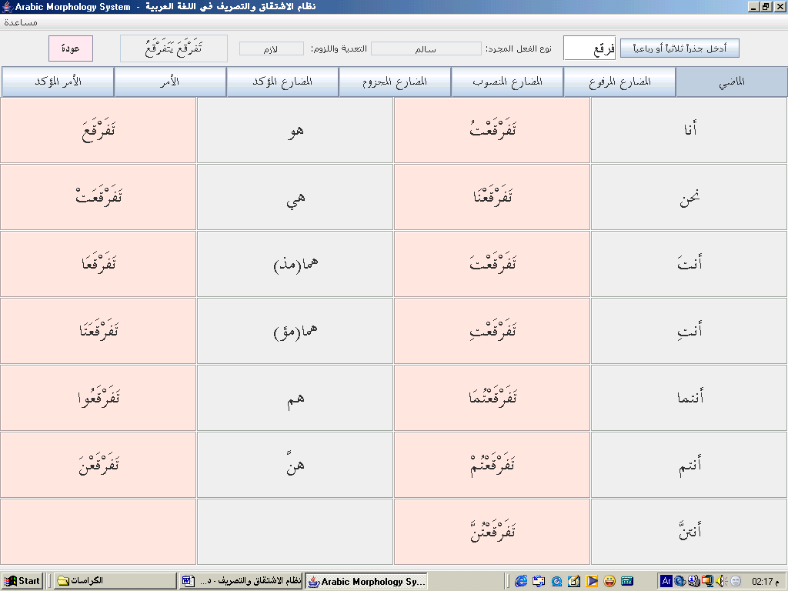
في هذا الشكل نجد جدول تصريف الفعل في صيغة الماضي. يتضمن هذا الجدول جميع ضمائر الرفع المنفصلة، وإلى جانب كلٍّ منها الفعل الماضي المسند إلى هذا الضمير مضبوطاً بالشكل التامّ.
للعودة إلى (لوحة تصريف الأفعال والأسماء والمصادر)، نضغط على زر (عودة)، أو على مفتاح المغادرة (Esc) في لوحة المفاتيح. وللعودة إلى (لوحة الأفعال المشتقة)، نضغط ثانية على زر (عودة)، أو على مفتاح المغادرة (Esc) في لوحة المفاتيح.

5-2 تصريف الأفعال المبنية للمجهول:
إذا ضغطنا على زر (الأفعال المبنية للمجهول) في (لوحة تصريف الأفعال والأسماء والمصادر)، فستظهر (لوحة تصريف الأفعال المبنية للمجهول).
تحتوي هذه اللوحة على خمسة أزرار، هي: الماضي، والمضارع المرفوع، والمضارع المنصوب، والمضارع المؤكد. وبالضغط على أحد هذه الأزرار، نحصل على تصريف الفعل الرباعي المزيد المبني للمجهول في الصيغة المطلوبة.
يبين الشكل الآتي تصريف الفعل (افْرَنْقَعَ يَفْرَنْقِعُ) في صيغة الماضي المبني للمجهول:
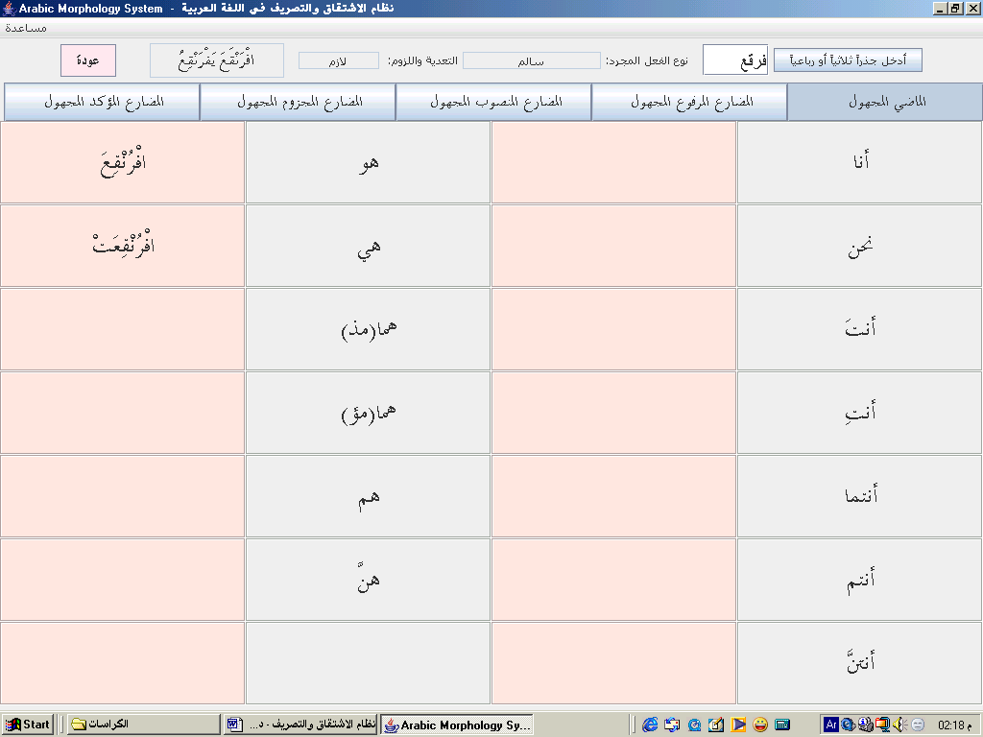
نلاحظ في هذا الجدول أن هذا الفعل مسند إلى ضمير الغائب المفرد والغائبة المفردة فحسب، والسبب هو أن هذا الفعل لازم.
للعودة إلى (لوحة تصريف الأفعال والأسماء والمصادر)، نضغط على زر (عودة)، أو على مفتاح المغادرة (Esc) في لوحة المفاتيح. وللعودة إلى (لوحة الأفعال المشتقة)، نضغط ثانية على زر (عودة)، أو على مفتاح المغادرة (Esc) في لوحة المفاتيح.
5-3 الأسماء المشتقة:
إذا ضغطنا على زر (الأسماء المشتقة) في (لوحة تصريف الأفعال والأسماء والمصادر)، فستظهر (لوحة تصريف الأسماء المشتقة).
تحتوي هذه اللوحة على أزرار الأسماء المشتقة من الأفعال الرباعية المجردة، وهي: (اسم الفاعل)، و(اسم المفعول)، و(اسم الزمان والمكان). وبالضغط على أحد هذه الأزرار، نحصل على تصريف الاسم المشتق المطلوب.
5-3-1 اسم الفاعل
إذا ضغطنا على زر (اسم الفاعل) في (لوحة تصريف الأسماء المشتقة)، فستظهر (لوحة تصريف اسم الفاعل).
يبين الشكل الآتي تصريف اسم الفاعل للفعل (افْرَنْقَعَ يَفْرَنْقِعُ):
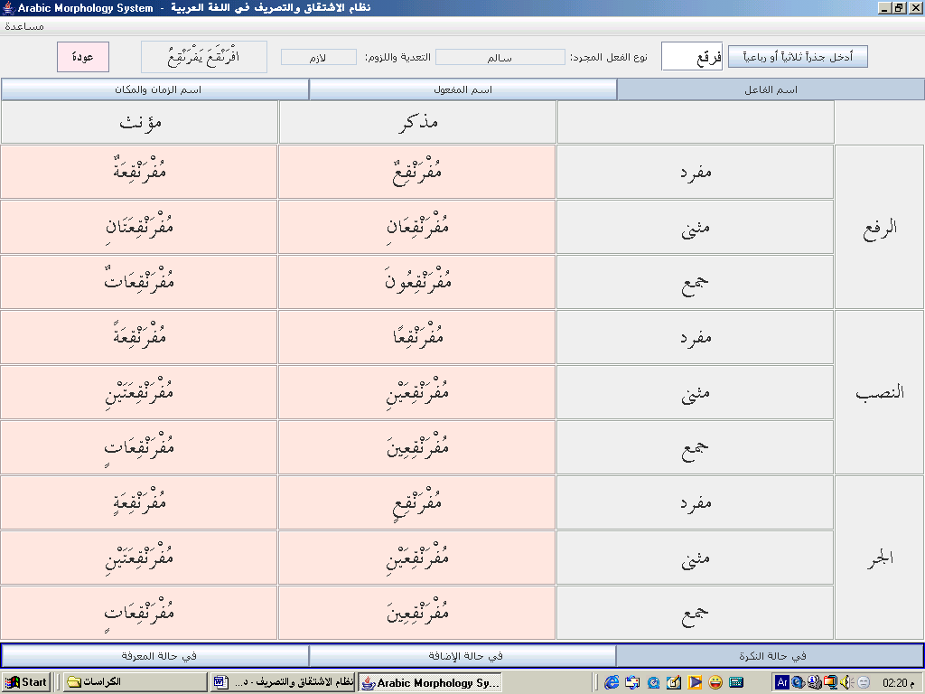
يتكون جدول تصريف اسم الفاعل من عمودين، وتسعة أسطر.
في العمود الأول، نجد تصريف اسم الفاعل في حالة المذكر، وفي الثاني نجد تصريف اسم الفاعل في حالة المؤنث.
أما الأسطر التسعة، فثلاثة أثلاث، الأول لتصريف اسم الفاعل في حالة الرفع، والثاني في حالة النصب، والثالث في حالة الجر. وخُصّص السطر الأول في كلٍّ منها لتصريف اسم الفاعل في حالة المفرد، والثاني في حالة المثنى، والثالث في حالة الجمع.
يوجد في أسفل الجدول ثلاثة أزرار: (في حالة النكرة)، (في حالة الإضافة)، (في حالة المعرفة). وبالضغط على أحد هذه الأزرار الثلاثة، نحصل على تصريف اسم الفاعل في الحالة المطلوبة.
وينطبق وصف جدول تصريف اسم الفاعل على جداول تصريف بقية الأسماء المشتقة.
للعودة إلى (لوحة تصريف الأفعال والأسماء والمصادر)، نضغط على زر (عودة)، أو على مفتاح المغادرة (Esc) في لوحة المفاتيح. وللعودة إلى (لوحة الأفعال المشتقة)، نضغط ثانية على زر (عودة)، أو على مفتاح المغادرة (Esc) في لوحة المفاتيح.
5-3-2 اسم المفعول
إذا ضغطنا على زر (اسم المفعول) في (لوحة تصريف الأسماء المشتقة)، فستظهر (لوحة تصريف اسم المفعول). يبين الشكل الآتي تصريف اسم المفعول للفعل (تَطَمْأنَ يَتَطَمْأنُ):
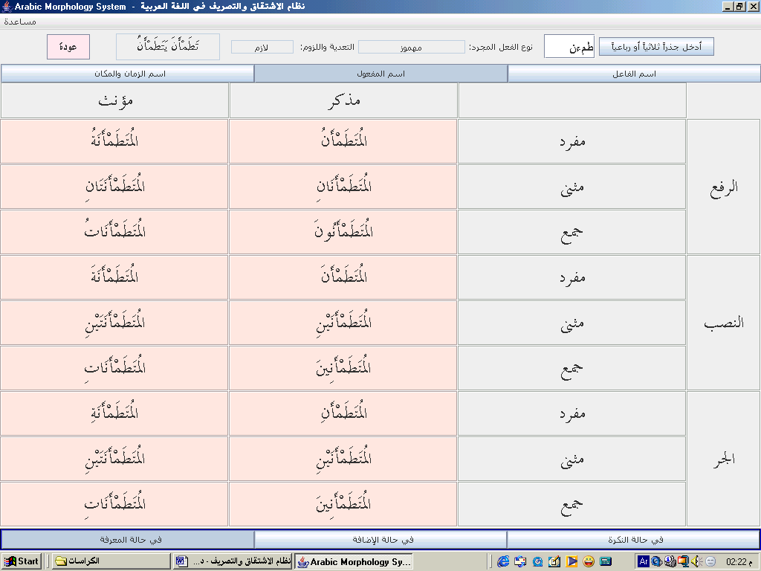

5-3-3 أسماء الزمان والمكان
إذا ضغطنا على زر (اسم الزمان والمكان) في (لوحة تصريف الأسماء المشتقة)، فستظهر (لوحة تصريف أسماء الزمان والمكان).

5-4 المصادر:
إذا ضغطنا على زر (المصادر) في (لوحة تصريف الأفعال والأسماء والمصادر)، فستظهر (لوحة تصريف المصادر).
تحتوي هذه اللوحة على أزرار أنواع المصادر للأفعال الرباعية المزيدة، وهي: (المصدر الأصلي)، و(مصدر المرة)، و(المصدر الميمي). وبالضغط على أحد هذه الأزرار، نحصل على تصريف المصدر المطلوب.
5-4-1 المصادر الأصلية:
إذا ضغطنا على زر (المصدر الأصلي) في (لوحة تصريف المصادر)، فستظهر (لوحة تصريف المصادر الأصلية). يبين الشكل الآتي (لوحة تصريف المصادر الأصلية) للفعل (تَقَلْسَى يَتَقَلْسَى):
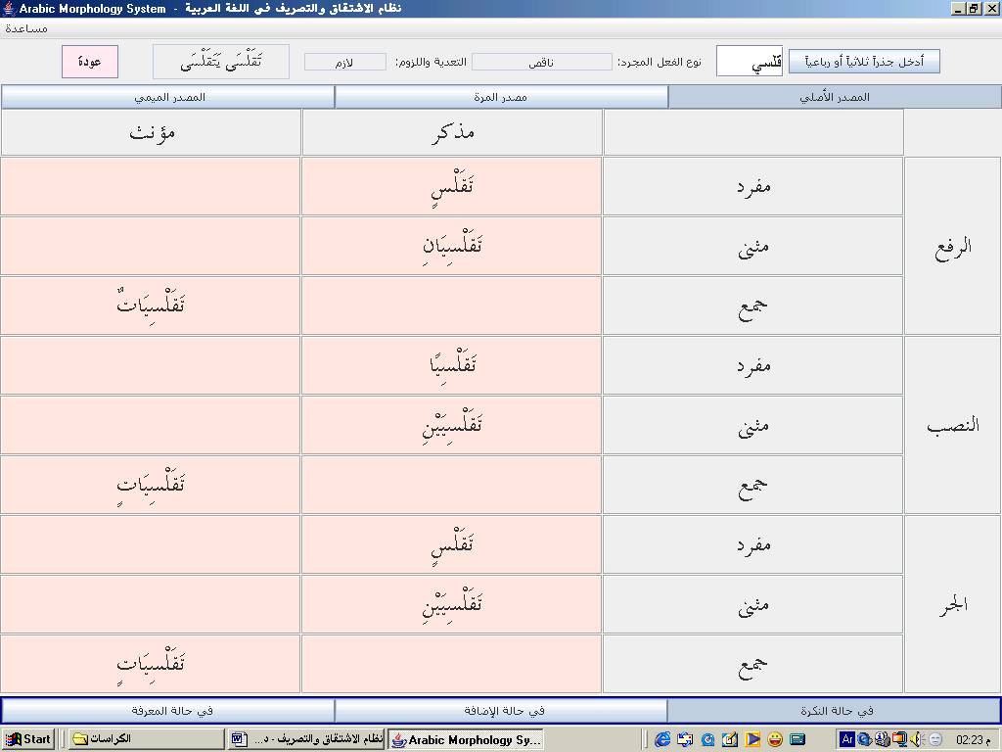
يوجد في أسفل الجدول ثلاثة أزرار: (في حالة النكرة)، (في حالة الإضافة)، (في حالة المعرفة). وبالضغط على أحد هذه الأزرار الثلاثة، نحصل على تصريف المصدر في الحالة المطلوبة.
للعودة إلى (لوحة تصريف الأفعال والأسماء والمصادر)، نضغط على زر (عودة)، أو على مفتاح المغادرة (Esc) في لوحة المفاتيح. وللعودة إلى (لوحة الأفعال المشتقة)، نضغط ثانية على زر (عودة)، أو على مفتاح المغادرة (Esc) في لوحة المفاتيح.
5-4-2 المصدر الميمي:
إذا ضغطنا على زر (المصدر الميمي) في (لوحة تصريف المصادر)، فستظهر (لوحة تصريف المصدر الميمي). يبين الشكل الآتي (لوحة تصريف المصدر الميمي) للفعل (تَقَلْسَى يَتَقَلْسَى):
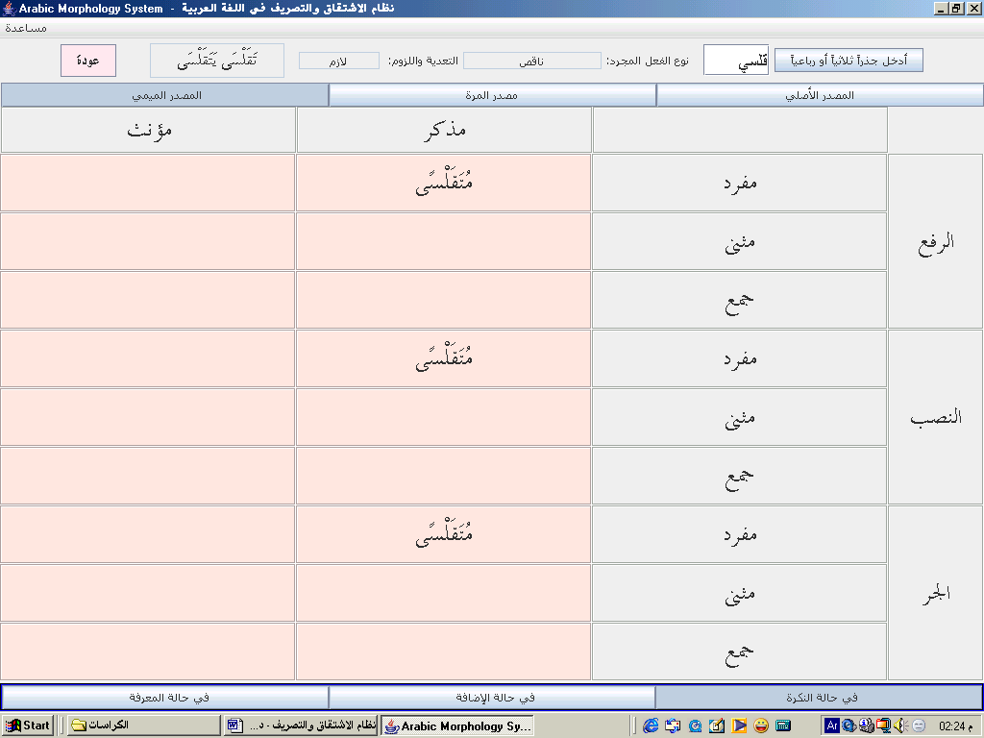

5-4-3 مصدر المرة:
إذا ضغطنا على زر (مصدر المرة) في (لوحة تصريف المصادر)، فستظهر (لوحة تصريف مصدر المرة). يبين الشكل الآتي (لوحة تصريف مصدر المرة) للفعل (تَقَلْسَى يَتَقَلْسَى):
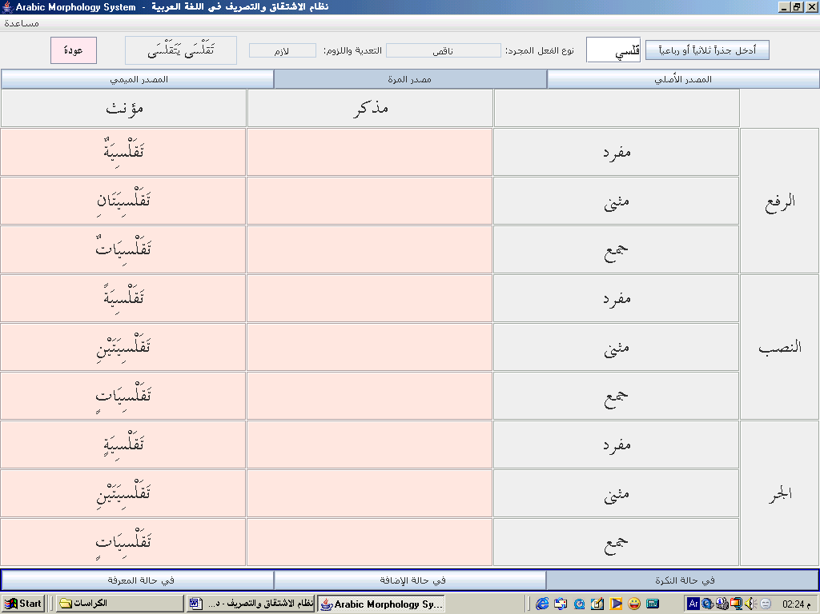

6 أهم مزايا نظام الاشتقاق والتصريف
ـ أهم المزايا اللغوية
- استيعابه جميع الأفعال الثلاثية والرباعية في اللغة العربية.
(أكثر من 24,000 فعل ثلاثي ورباعي)
- استيعابه جميع المصادر السماعية للأفعال الثلاثية.
(قرابة 14,400 مصدر)
- قدرته على توليد جميع الأسماء المشتقة، والمصادر القياسية.
(أكثر من 80,000 اسم مشتق ومصدر)
- استغراقه جميع قواعد النحو والصرف المتعلقة باشتقاق وتصريف الأفعال والأسماء والمصادر، وكذلك قواعد التصريف المشترك (الإعلال، والإبدال، والإدغام).
- استغراقه جميع قواعد رسم الهمزة، سواء أكانت في الأفعال أم في الأسماء.
- ضبطه التام للكلمات بالشكل (بالحركات).

ـ أهم المزايا الفنية
- مفتوح المصدر Open Source Program
- إمكان عمله في بيئة: Windows و MacOS و Linux و Solarix.
- إمكان استعماله ضمن نظم معالجة أخرى.
- استقلال قواعد معطياته عن برامجه.
- إمكان تحديث قواعد معطياته (إضافة وحذفاً وتعديلاً).
- سهولة العمل به بفضل اللوحات وقوائم الخيارات.

